Василий Кандинский
Точка и линия на плоскости
К анализу живописных элементов

Перевод
с немецкого
Елены Козиной

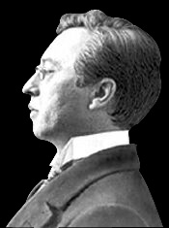

Содержание
Введение
Точка
Линия
Основная плоскость
Таблицы
Примечания

// Кандинский В. Точка и линия на плоскости. – СПб.: Азбука-классика, 2005. – С. 63–232.  Впервые: Kandinsky, W. Punkt und Linie zu Fläche: Beitrag zur Analyse der malerischen Elemente. – München: Verlag A.Langen, 1926. | К библиографии

ПРЕДИСЛОВИЕ
Кажется небезынтересным отметить, что мысли, изложенные в этой небольшой книге, являются органичным продолжением моей работы «О духовном в искусстве». Я должен продвигаться в избранном однажды направлении.
В начале мировой войны я провел три месяца в Гольдахе на Бодензее и почти полностью отдал это время систематизации моих теоретических, часто еще не вполне определенных, мыслей и практического опыта. Так образовался довольно большой теоретический материал.
Этот материал почти десять лет лежал нетронутым, и лишь недавно я получил возможность для дальнейших занятий, пробой которых и является эта книга.
Намеренно узко поставленные вопросы зарождающейся науки об искусстве в своем последовательном развитии выходят за пределы живописи и, в конце концов, – искусства как такового. Здесь я пытаюсь обозначить лишь некоторые направления пути – аналитический метод, помнящий о синтетических ценностях.
Кандинский |  | Веймар 1923  Дессау 1926
ПРЕДИСЛОВИЕ КО ВТОРОМУ ИЗДАНИЮ
Темп времени после 1914 года, кажется, все более нарастает. Внутреннее напряжение ускоряет этот темп во всех известных нам сферах. Быть может, один год соответствует не менее чем десяти годам «спокойной», «нормальной» поры.
Так можно считать за десятилетие и тот год, что прошел с момента появления первого издания этой книги. Дальнейшее продвижение аналитической и связанной с ней синтетической позиции в теории и практике не только одной живописи, но и других искусств и, одновременно, в «позитивных» и «духовных» науках подтверждает верность принципа, лежащего в основе этой книги.
Дальнейшая разработка этого труда сейчас может происходить только путем умножения частных случаев или примеров и приведет лишь к увеличению объема, от чего я здесь вынужден отказаться из практических соображений.
Так я решился оставить второе издание без изменений.
Кандинский |  | Дессау 1928

ВВЕДЕНИЕ

ВНЕШНЕЕ – ВНУТРЕННЕЕ
Всякое явление можно пережить двумя способами. Эти два способа не произвольны, а связаны с самими явлениями – они исходят из природы явления, из двух свойств одного и того же:
Внешнего – Внутреннего.
Улицу можно наблюдать сквозь оконное стекло, при этом ее звуки ослабляются, ее движения превращаются в фантомы, и сама она сквозь прозрачное, но прочное и твердое стекло представляется отстраненным явлением, пульсирующим в «потустороннем».
Или открывается дверь: из ограждения выходишь вовне, погружаешься в это явление, активно действуешь в нем и переживаешь эту пульсацию во всей ее полноте. Меняющиеся в этом процессе градации тона и частоты звуков обвивают человека, вихреобразно возносятся и, внезапно обессилев, вяло опадают. Движения точно так же обвиваются вокруг человека – игра горизонтальных, вертикальных штрихов и линий, устремленных в движении в различных направлениях, сгущающихся и распадающихся цветовых пятен, звучащих то высоко, то низко.
Произведение искусства отражается на поверхности сознания. Оно лежит «по ту сторону» и с утратой влечения [к нему] бесследно исчезает с поверхности. И здесь тоже есть некое прозрачное, но прочное и твердое стекло, которое делает невозможной непосредственную внутреннюю связь. И здесь существует возможность войти в произведение, действовать в нем активно и переживать его пульсацию во всей ее полноте.

АНАЛИЗ
Анализ художественных элементов, помимо своей научной ценности, связанной с точной оценкой элементов в отдельности, перекидывает мост к внутренней пульсации произведения.
Бытующее до сего дня утверждение, что «разлагать» искусство опасно, поскольку это «разложение» неизбежно приведет к смерти искусства, происходит из незнания, занижающего ценность освобожденных элементов и их первородной силы.

ЖИВОПИСЬ И ДРУГИЕ ИСКУССТВА
Относительно аналитических опытов живопись странным образом заняла в ряду других искусств особое положение. К примеру, архитектура, по своей природе связанная с практическими функциями, изначально предполагает определенную сумму научных знаний. Музыка, не имеющая практического назначения (за исключением марша и танца), по сей день единственная пригодная [для создания] абстрактного произведения, давно имеет свою теорию, науку, вероятно, несколько одностороннюю, однако находящуюся в постоянном развитии. Таким образом, оба эти искусства-антиподы располагают научной базой, не вызывая никаких возражений.
И если другие искусства в этом отношении так или иначе отстали, то степень этого отрыва обусловлена мерой развитости каждого из искусств.

ТЕОРИЯ
Непосредственно живопись, которая в течение последних десятилетий сделала действительно фантастический рывок вперед, но лишь совсем недавно освободилась от своего «практического» назначения и некоторых форм былого употребления, поднялась на тот уровень, который неизбежно требует точной, чисто научной оценки ее художественных средств в соответствии с ее художественными задачами. Без подобной проверки невозможны следующие шаги в этом направлении – ни для художника, ни для «публики».

ПРЕЖНИЕ ВРЕМЕНА
Можно с полной уверенностью утверждать, что живопись не всегда была столь беспомощна в этом отношении, как сейчас, что определенные теоретические знания были подчинены не только чисто техническим задачам, что для начинающих была обязательна некая сумма представлений о композиции и что некоторые сведения об элементах, их сущности и применении были широко известны художникам ¹.
Исключая сугубо технические рецепты (грунт, связующие и т.д.), которые тоже, впрочем, появились в большом объеме едва ли двадцать лет назад и особенно в Германии оказали определенное влияние на развитие колорита, почти ничто из прежних знаний – высокоразвитой, быть может, науки – не дошло до нашего времени. Поразительный факт, что импрессионисты в своей борьбе, против «академического» уничтожили последние следы живописной теории и сами же, вопреки собственному утверждению: «природа есть единственная теория для искусства», – немедленно, пусть и неосознанно, заложили первый камень в основание новой художественной науки ².

ИСТОРИЯ ИСКУССТВА
Одной из важнейших задач зарождающейся сейчас науки об искусстве должен стать детальный анализ всей истории искусства на предмет художественных элементов, конструкции и композиции в разные времена у разных народов, с одной стороны, а с другой – выявление роста в этих трех сферах: пути, темпа, потребности в обогащении в процессе скачкообразного, вероятно, развития, которое протекает, следуя неким эволюционным линиям, быть может – волнообразным. Первая часть этой задачи – анализ – граничит с задачами «позитивных» наук. Вторая часть – характер развития – граничит с задачами философии. Здесь завязывается узел общих закономерностей человеческой эволюции.

«РАЗЛОЖЕНИЕ»
Попутно необходимо заметить, что извлечение этих забытых знаний предшествующих художественных эпох достижимо лишь ценой большого напряжения и, таким образом, должно полностью устранить боязнь «разложения» искусства. Ведь если «мертвые» учения коренятся так глубоко в живых произведениях, что лишь с величайшим трудом могут быть извлечены на свет, то их «вредоносность» – не что иное, как страх неведения.

ДВЕ ЦЕЛИ
Исследования, которые должны стать краеугольным камнем новой науки – науки об искусстве, – имеют две цели и отвечают двум необходимостям:
1. необходимость в науке вообще, свободно произрастающей из не- и вне-целесообразного стремления знать: «чистая» наука и
2. необходимость равновесия творческих сил, которые могут быть схематически подразделены на две составные – интуиция и расчет: «практическая» наука.
Эти исследования, поскольку мы стоим сегодня у их истока, поскольку они представляются нам отсюда расходящимся во все стороны и растворяющимся в туманной дали лабиринтом и поскольку мы абсолютно не в состоянии проследить их дальнейшее развитие, должны производиться чрезвычайно систематично, на основании ясного плана.

ЭЛЕМЕНТЫ
Первый неизбежный вопрос – это, естественно, вопрос о художественных элементах, которые являются строительным материалом произведения и которые, таким образом, в каждом из искусств должны быть иными.
В первую очередь необходимо различать среди прочих основные элементы, то есть элементы, без которых произведение отдельно взятого вида искусства вообще не может состояться.
Все остальные элементы необходимо обозначить как вторичные.
В обоих случаях необходимо введение органичной системы градации.
В этом сочинении речь пойдет о двух основных элементах, которые стоят у истока любого произведения живописи, без которых произведение не может быть начато и которые одновременно представляют достаточный материал для самостоятельного вида живописи – графики.
Итак, необходимо начать с первоэлемента живописи – с точки.

ПУТЬ ИССЛЕДОВАНИЯ
Идеалом любого исследования является:
1. педантичное изучение каждого отдельного явления – изолированно,
2. взаимное влияние явлений друг на друга – сопоставления,
3. общие выводы, которые можно извлечь из обоих предшествующих.
Моя цель в этом сочинении простирается только на два первых этапа. Для третьего недостает материала, и с ним ни в коем случае не следует спешить.
Исследование должно проходить предельно точно, с педантичной тщательностью. Этот «скучный» путь должен быть пройден шаг за шагом, – ни малейшего изменения в сущности, в свойстве, в действии отдельных элементов не должно ускользнуть от внимательного взгляда. Толы» такой путь микроскопического анализа может привести науку об искусстве к обобщающему синтезу, который в итоге распространится далеко за пределы искусства в сферы «всеобщего», «человеческого» и «божественного».
И это обозримая цель, хотя она еще очень далека от «сего дня».

ЗАДАЧА ЭТОГО СОЧИНЕНИЯ
Что касается непосредственно моей задачи, то недостает не только собственных сил, чтобы предпринять хотя бы первоначально необходимые шаги, но и места; цель этой небольшой книги – лишь намерение в целом и принципиально обозначить «графические» первоэлементы, а именно:
1. «абстрактные», то есть изолированные от реального окружения материальных форм материальной плоскости, и
2. материальная плоскость (воздействие основных свойств этой плоскости).
Но и это можно осуществить лишь в рамках довольно беглого анализа – как попытку найти нормальный метод в искусствоведческом исследовании и проверить его в действии.

ТОЧКА

ГЕОМЕТРИЧЕСКАЯ ТОЧКА
Геометрическая точка – это невидимый объект. И таким образом он должен быть определен в качестве объекта нематериального. В материальном отношении точка равна нулю.
В этом нуле скрыты, однако, различные «человеческие» свойства. В нашем представлении этот нуль – геометрическая точка – связан с высшей степенью самоограничения, то есть с величайшей сдержанностью, которая тем не менее говорит.
Таким образом, геометрическая точка в нашем представлении является теснейшей и единственной в своем роде связью молчания и речи.
Поэтому геометрическая точка находит форму материализации прежде всего в печатном знаке – он относится к речи и обозначает молчание.

ПИСЬМЕННЫЙ ТЕКСТ
В живой речи точка является символом разрыва, небытия (негативный элемент), и в то же время она становится мостом между одним бытием и другим (позитивный элемент). Это определяет ее внутренний смысл в письменном тексте.
Внешне – она лишь форма сугубо целесообразного приложения, несущая в себе элемент «практически целесообразного», знакомый нам уже с детства. Внешний знак приобретает силу привычки и скрывает внутреннее звучание символа.
Внутреннее замуровано во внешнем.
Точка принадлежит к узкому кругу привычных явлений с традиционно тусклым звучанием.

МОЛЧАНИЕ
Звук молчания, привычно связанного с точкой, столь громок, что он полностью заглушает все прочие ее свойства. Все традиционные привычные явления притупляются однообразием своего языка. Мы не слышим больше их голосов и окружены молчанием. Мы смертельно поражены «практически целесообразным».

СТОЛКНОВЕНИЕ
Иногда лишь необыкновенное потрясение способно перевести нас из мертвого состояния к живому ощущению. Однако нередко даже самая сильная встряска не может обратить мертвое состояние в живое. Удары, приходящие извне (болезнь, несчастье, заботы, война, революция), на краткое или долгое время насильственно отрывают от традиционных привычек, но воспринимаются, как правило, лишь как более или менее навязанная «несправедливость». При этом все прочие чувства перевешивает желание как можно скорее вернуться к утраченному привычному состоянию.

ИЗНУТРИ
Потрясения, приходящие изнутри, другого рода – они обусловлены самим человеком и почва их коренится в нем самом. Эта почва позволяет не только созерцать «улицу» сквозь «оконное стекло», твердое, прочное, но хрупкое, а целиком отдаться улице. Открытый глаз и открытое ухо превращают ничтожные волнения в огромные события. Со всех сторон несутся голоса, и мир звучит.
Так естествоиспытатель, который отправляется в новые неизведанные страны, делает открытия в «повседневном», и безмолвное когда-то окружение начинает говорить все более ясным языком. Так мертвые знаки превращаются в живые символы и безжизненное оживает.
Конечно, и новая наука об искусстве может возникнуть лишь тогда, когда знаки станут символами и когда открытый глаз и ухо позволят проложить путь от молчания к речи. Кто не может этого, пусть лучше оставит «теоретическое» и «практическое» искусство в покое, – его усилия в искусстве никогда не послужат возведению моста, но лишь расширят нынешний раскол между человеком и искусством. Как раз такие люди стремятся сегодня поставить точку после слова «искусство».

ВЫРВАТЬ
С последовательным отрывом точки от узкой сферы привычного действия ее молчавшие до сих пор внутренние свойства приобретают все более мощное звучание.
Эти свойства – их энергия – всплывают одно за другим из ее глубин и излучают Свои силы вовне. И их действие и влияние на человека все легче преодолевает скованность. Словом, мертвая точка становится живым существом.
Среди множества вероятностей необходимо упомянуть два типичных случая:

ПЕРВЫЙ СЛУЧАЙ
1. Точка переводится из практического целесообразного состояния в нецелесообразное, то есть в алогичное.

Сегодня иду я в кино.
Сегодня иду я. В кино
Сегодня иду. Я в кино

Ясно, что во втором предложении перестановке точки еще возможно придать характер целесообразности: акцентирование цели, отчетливость намерения, звук тромбонов.
Третье предложение – чистый образец алогизма в действии, который, однако, может быть объяснен как опечатка, – внутренняя ценность точки, сверкнув на мгновение, тут же угасает.

ВТОРОЙ СЛУЧАЙ
2. Точка извлекается из своего практического целесообразного состояния тем, что ставится вне последовательности текущего предложения.

Сегодня иду я в кино
●
В этом случае точка должна обрести большее свободное пространство вокруг себя, чтобы ее звучание получило резонанс. И несмотря на это, ее звук остается нежным, робким и заглушается окружающим ее печатным текстом.

ДАЛЬНЕЙШЕЕ ОСВОБОЖДЕНИЕ
При увеличении свободного пространства и размеров самой точки ослабевает звучание письменного текста, а голос точки приобретает большую отчетливость и силу (рис. 1).
●
Рис. 1
Так возникает двузвучие – шрифт-точка – вне практически-целесообразной взаимосвязи. Это балансирование двух миров, которое никогда не придет к равновесию. Это внефункциональное революционное состояние – когда внедрением чужеродного тела, никак с текстом не связанного, потрясены самые основы печатного текста.

САМОСТОЯТЕЛЬНЫЙ ОБЪЕКТ
Тем не менее точка вырвана из своего привычного состояния и набирает разбег для рывка из одного мира в другой, где она свободна от субординации, от практически-целесообразного, где она начинает жить как самостоятельный объект и где ее система соподчинения преобразуется во внутренне-целесообразную. Это мир живописи.

В СТОЛКНОВЕНИИ
Точка – это результат первого столкновения [художественного] орудия с материальной плоскостью, с грунтом. Такой основной плоскостью могут являться бумага, дерево, холст, штукатурка, металл и т.д. Орудием может быть карандаш, резец, кисть, игла и т.д. В этом столкновении основная плоскость оплодотворяется.

ПОНЯТИЕ
Внешнее представление о точке в живописи неопределенно. Материализованная, невидимая геометрическая точка должна приобрести величину, занимающую определенную часть основной плоскости. Кроме того, она должна иметь некие границы – контуры, – чтобы отделить себя от окружающего.
Все это само собой разумеется и кажется сначала очень простым. Но и в этом простом случае сталкиваешься с неточностями, вновь свидетельствующими о совершенно эмбриональном состоянии нынешней теории искусства.
Размеры и формы точки изменяются, изменяя вместе с собой и относительное звучание точки абстрактной.

РАЗМЕР
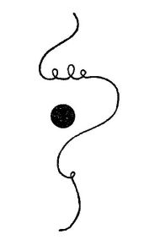
Рис. 2
Внешне точка может быть определена как мельчайшая элементарная форма, что, впрочем, тоже неточно. Очень сложно очертить точные границы понятия «мельчайшая форма»: точка может увеличиваться, стать плоскостью и незаметно занять всю основную плоскость – где же граница между точкой и плоскостью? Здесь необходимо соблюсти два условия:
1. соотношение точки и основной плоскости по величине и
2. соотношение [ее] величины с остальными формами на этой плоскости.
То, что могло бы считаться точкой на совершенно пустом фоне, становится плоскостью, если рядом с ней на основной плоскости появляется очень тонкая линия (рис. 2).
Соотношение величин в первом и втором случае определяет представление о точке, что пока оценивается лишь на уровне ощущения – точное числовое выражение отсутствует.

НА ГРАНИЦЕ
Итак, сегодня мы в состоянии определить и оценить наступление точки на свою внешнюю границу лишь на уровне ощущения. Это приближение к внешней границе, даже некоторое ее преступление, достижение того момента, когда точка как таковая начинает исчезать и на ее месте зарождается эмбрион плоскости, – и есть средство для достижения цели.
Эта цель, в данном случае, смягчение абсолютного звука, подчеркнутое растворение, некая неотчетливость в форме, неустойчивость, позитивное (иногда и негативное) движение, мерцание, напряжение, ненатуральность абстракции, готовность к внутренним наложениям (внутренние звучания точки и плоскости сталкиваются, перекрывают друг друга, отражаются), двойное звучание одной формы, то есть рождение двойного звука в одной форме. Это многообразие и сложность, выраженные «мельчайшей» формой – достигнутые, в сущности, ничтожными изменениями ее величины, – дадут даже непосвященным убедительный пример силы и глубины выразительности абстрактной формы.

АБСТРАКТНАЯ ФОРМА
При последующем развитии этого средства выразительности и дальнейшей эволюции зрительского восприятия неминуемо появление точных категорий, которые со временем будут безусловно достигнуты посредством измерений. Числовое выражение здесь неизбежно.

ЧИСЛОВОЕ ВЫРАЖЕНИЕ И ФОРМУЛА
Здесь возникает только одна опасность: числовое выражение навсегда «осядет» в чувственном ощущении, тем самым сковывая его. Формула подобна клею. Она сродни также липкой ленте от мух, жертвами которой падают беспечные. Формула – это еще и клубное кресло, заключающее человека в свои теплые объятия. Но, с другой стороны, стремление освободиться из тисков – предпосылка для следующего рывка: к новым ценностям и в итоге – к новым формулам. И формулы умирают и сменяются вновь рожденными.

ФОРМА
Другой безусловной данностью является внешняя граница точки, определяющая ее внешнюю форму.
Абстрактно понятая или представленная точка идеально мала и идеально кругла. В сущности, она – идеально малая окружность. Но ее границы относительны, как и ее величина. В реальности точка способна принимать бесконечное множество форм: ее окружность может приобрести небольшие зубцы, тяготеть к иным геометрическим и в конечном счете произвольным формам. Она может быть остроконечной или приближаться к треугольнику. И, при условии относительной неподвижности, переходить к квадрату. Зубцы изрезанного контура могут быть как мелкими, так и крупными и по-разному соотноситься друг с другом. Здесь невозможно установить границы, царство точки беспредельно (рис. 3).

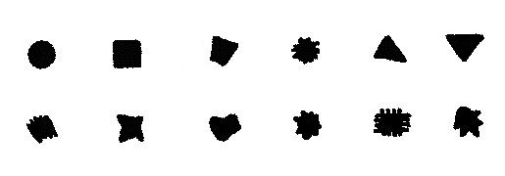
Рис. 3. Примеры форм точки

ОСНОВНОЕ ЗВУЧАНИЕ
Так, в соответствии с основным звучанием точки, вариативны ее величина и форма. И эта вариативность должна быть понята именно как относительность внутреннего оттенка внутренней природы, ясно звучащей во всем.

АБСОЛЮТНОЕ
Однако необходимо подчеркнуть, что совершенно чистые по звучанию, так сказать, однотонно окрашенные элементы не существуют в реальности, что даже элементы, принятые за «основные», или «первоэлементы», обладают не примитивной, а сложной природой. Все понятия, связанные с «примитивностью», относительны, поэтому относителен и наш «научный» язык. Абсолютного мы не знаем.

ВНУТРЕННЕЕ ПОНЯТИЕ
В начале этого отрывка, при обсуждении практически-целесообразной ценности точки в письменной речи, точка определялась как понятие размытое, нечто между кратким и продолжительным молчанием.
Внутренне осознанная точка как таковая вводит некое утверждение, которое органически связано с высшей степенью сдержанности.
Точка есть форма, внутренне предельно сжатая.
Она обращена внутрь себя. Это свойство она никогда не утрачивает совершенно – даже приобретая внешне угловатую форму.

НАПРЯЖЕНИЕ
Ее напряжение в итоге всегда концентрическое – даже в случаях ее эксцентрических проявлений, когда складывается двузвучие кон- и эксцентрического.
Точка – это малый мир, со всех сторон более или менее равномерно огражденный и практически оторванный от окружения. Ее слияние со средой минимально, а при высшей степени округлости совершенно неуловимо. С другой стороны, она прочно утверждена на своем месте и не обнаруживает ни малейшей склонности к перемещению в каком-либо направлении, как по горизонтали, так и по вертикали.

ПЛОСКОСТЬ
В ней нет также движения ни вперед, ни назад, и лишь концентрическое напряжение обличает ее сродство с окружностью – прочие же свойства скорее указывают на квадрат ³.

ОПРЕДЕЛЕНИЕ
Точка цепляется за основную плоскость и навечно утверждает себя. Итак, она – внутренне кратчайшее постоянное утверждение, которое исходит кратко, прочно и быстро. Поэтому точка и во внешнем, и во внутреннем смысле является первоэлементом живописи и непосредственно «графики» ⁴.

«ЭЛЕМЕНТ» И ЭЛЕМЕНТ
Понятие «элемент» может быть осознано двояко – как внешнее и как внутреннее. Внешне каждая отдельно взятая графическая или живописная форма является элементом. Внутренне элементом является не сама эта форма, а живущее в ней внутреннее напряжение.
В действительности же не внешняя форма материализует содержание живописного произведения, а живущие в этих формах силы – напряжения ⁵.
Если эти напряжения внезапно чудесным образом исчезли бы или умерли, тут же умерло бы и живое произведение. А с другой стороны, произведением становилось бы любое случайное соединение отдельных форм. Содержание произведения находит свое выражение в композиции, то есть во внутренне организованной сумме необходимых в данном случае напряжений.
Это кажущееся простым утверждение имеет одно чрезвычайно важное и принципиальное значение: признание или отрицание его подразделяет не только нынешних художников, но и вообще всех современных людей на две противостоящие группы:
1. люди, которые, помимо материального, признают нематериальное, или духовное, и
2. те, которые, кроме материального, ничего не желают признавать.
Для второй категории искусство не может существовать, и поэтому такие люди отвергают сегодня само слово «искусство» и ищут для него заменитель.
На мой взгляд, позволительно отличать элемент от «элемента», притом под «элементом» следует понимать освобожденную от напряжения форму, а под элементом – живущее в этой форме напряжение. Итак, элементы абстрактны в действительном смысле [этого слова], а форма «абстрактна» сама по себе. И если бы было действительно возможно работать с абстрактными элементами, то существенно изменилась бы и внешняя форма современной живописи, что, впрочем, не сделало бы живопись в целом лишней: и абстрактные живописные элементы сохраняют свое живописное начало, точно так же как в музыке.

ВРЕМЯ
Отсутствие потенции движения на и от плоскости сокращает время восприятия точки до минимума, и элемент времени в точке полностью исключен, что в отдельных случаях делает точку необходимой для композиции. В этом она подобна коротким ударам литавр или треугольника в музыке или стуку дятла в природе.

ТОЧКА В ЖИВОПИСИ
До сих пор применение точки или линии в живописи находится в пренебрежении у некоторых теоретиков искусства, для которых среди множества древних устоев до сих пор нерушимы те, что еще недавно столь очевидно и надежно разделяли две области искусства – живопись и графику. В любом случае внутреннее основание для подобного разделения отсутствует ⁶.

ВРЕМЯ В ЖИВОПИСИ
Вопрос о времени в живописи важен сам по себе и чрезвычайно сложен. Несколько лет назад и здесь начали рушиться некоторые преграды ⁷. Прежде они разделяли две сферы искусства – живопись и музыку.
Очевидно ясное и правомерное разделение:
живопись – пространство (плоскость)
музыка – время
при ближайшем (хоть до сих пор и поверхностном) рассмотрении внезапно стало сомнительным в первую очередь, насколько мне известно, для самих художников ⁸. Общепринятое до сих пор пренебрежение временным аспектом в живописи отчетливо демонстрирует поверхностность господствующей теории, которая громко отрекается от научной основы. Здесь не место более подробно обсуждать этот вопрос – необходимо остановиться лишь на некоторых моментах, проясняющих элемент времени.
Точка есть наиболее краткая временная форма.

ЧИСЛО ЭЛЕМЕНТОВ В ПРОИЗВЕДЕНИИ
Чисто теоретически точка, которая одновременно является
1. комплексом (величина и форма) и
2. четко очерченной единицей,
в определенных случаях взаимодействия с основной плоскостью должна быть [само]достаточным средством выразительности. Схематически задуманное произведение может, в конце концов, состоять из одной точки. И это не праздное утверждение.
Если сегодня теоретик (нередко он же одновременно «практикующий» художник) вынужден при систематизации изобразительных элементов с особенным вниманием выделять и оценивать первоэлементы, то для него, помимо вопроса об их предназначении, не менее важен вопрос о необходимом числе последних для одного, пусть даже схематически задуманного, произведения.
Этот вопрос принадлежит к большому, до сих пор пребывающему под спудом учению о композиции. Но и здесь необходимо продвигаться последовательно и планомерно – нужно начать с начала. В этом сочинении ставилась задача помимо краткого анализа двух исходных элементов формы наметить связи с всеохватным планом научной деятельности и обозначить направляющие линии во всеобщей науке об искусстве. Эти указания лишь намечают путь.
В этом смысле будет рассмотрен и поднятый нами вопрос: достаточно ли одной точки для произведения искусства?
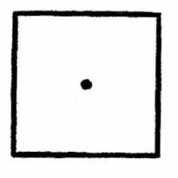
Рис. 4
Здесь могут быть различные варианты и возможности. Самый простой и краткий случай с точкой, расположенной центрально, – точкой в центре основной плоскости в форме квадрата (рис. 4).

ПРООБРАЗ
Отторгающая сила основной плоскости достигает здесь максимальной величины и представляет собой частный случай ⁹. Двузвучие – точка, плоскость – принимает здесь характер однозвучия: звучание плоскости можно в принципе не принимать в расчет. На пути к упрощению это последний случай следующих друг за другом распадов многозвучий и двузвучий, при исключении прочих более сложных составляющих – возвращение композиции к единственному первоэлементу. Таким образом, этот случай демонстрирует прообраз живописного выражения.

ПОНЯТИЕ КОМПОЗИЦИИ
Мое определение понятия «композиция»:
композиция – это внутренне-целесообразное подчинение
1. отдельных элементов и
2. общего строения ( конструкции)
конкретной живописной цели.

ОДНОЗВУЧИЕ КОМПОЗИЦИИ
Итак, если однозвучие исчерпывающе воплощает заданную живописную цель, то оно в данном случае может быть приравнено к композиции. Здесь однозвучие становится композицией ¹⁰.

БАЗИС
По внешним признакам различия в композициях = живописных задачах вполне могут быть уподоблены различию в числах. Это различия количественные, причем в случае с «прообразом живописного выражения» качественный элемент полностью самоустраняется. Итак, если оценка произведения основана на безусловно качественном базисе, то для композиции необходимо, как минимум, двузвучие. Этот случай относится к тем, которые особенно отчетливо выявляют разницу между внешними и внутренними параметрами и средствами. То, что абсолютно чистые двузвучия при пристальном рассмотрении не существуют в реальности, может в данном случае приниматься лишь как утверждение, которое будет доказано в другом месте. В любом случае композиция возникает на качественном основании лишь с использованием многозвучий.

НЕ-ЦЕНТРИЧЕСКОЕ СТРОЕНИЕ
В момент перемещения точки из центра основной плоскости (не-центрическое строение) двузвучие становится уловимым:
1. абсолютное звучание точки,
2. звучание данного фрагмента основной плоскости.
Этот второй звук, который в центрическом строении доведен до полного беззвучия, вновь становится отчетливым и превращает абсолютное звучание точки в относительное.

КОЛИЧЕСТВЕННОЕ УВЕЛИЧЕНИЕ
Двойник этой точки на основной плоскости предлагает еще более сложный результат. Повторение становится мощным средством усиления внутреннего взрыва и одновременно орудием примитивного ритма, который, в свою очередь, является средством для достижения простейшей гармонии в любом искусстве. Кроме того, мы сталкиваемся здесь с двумя видами двузвучия: каждая часть основной плоскости индивидуальна с присущим ей одной звуком и внутренним оттенком. И кажущиеся незначительными обстоятельства приводят к непредвиденно сложным последствиям.
Положение вещей в данном случае таково:
Элементы: две точки + плоскость.
Следствия:
1. внутреннее звучание одной точки,
2. повторение звучания,
3. двузвучие первой точки,
4. двузвучие второй точки,
5. звучание суммы всех этих звуков.
Поскольку помимо всего прочего точка является сложным элементом (ее величина + форма), легко представить себе, какую бурю звуков поднимет дальнейшее скопление точек на плоскости, даже в случае идентичности этих точек; и как разрастется эта буря, если на плоскость будут помещены точки разнообразных и все более отличающихся размеров и форм.

ПРИРОДА
В другом столь же однородном царстве – природе часто встречается скопление точек, причем вполне целесообразно и органически обоснованное. Эти природные формы в действительности являются малыми пространственными телами и соотносятся с абстрактной (геометрической) точкой таким же образом, как и живописные. С другой стороны, и все «мироздание» можно рассматривать как замкнутую космическую композицию, которая, в свою очередь, составлена из бесконечно самостоятельных, также замкнутых в себе, последовательно уменьшающихся композиций. Последние же, большие или малые, тоже складываются в конечном счете из точек, причем точка неизменно хранит верность истокам своей геометрической сущности. Это комплексы геометрических точек, которые в разнообразных закономерно сложившихся формах парят в геометрической бесконечности. Самые малые, замкнутые в. себе, сугубо интровертные виды действительно представляются нашему невооруженному взгляду в виде точек, сохраняющих между собой достаточно свободную связь. Так выглядят некоторые семена; и если мы откроем чудесную, гладко отполированную, подобную слоновой кости головку мака (она, в итоге, тоже крупная шарообразная точка), то обнаружим в этом теплом шаре выстроенные в регулярную композицию скопления холодных серо-голубых точек, несущих дремлющие силы плодородия, так же точно, как и в живописной точке.
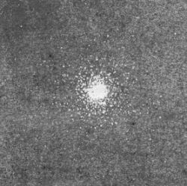
Рис. 5. Скопление звезд в Геркулесе
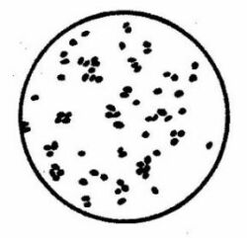
Рис. 6. Состав нитрита.
В 1000-кратном увеличении
Иногда подобные формы возникают в природе благодаря распаду или разрушению вышеназванных комплексов – так сказать, прорыв к прообразу геометрического состояния. Так, в песчаной пустыне, состоящей исключительно из точек, не случайно приводит в ужас неукротимо-буйная подвижность этих «мертвых» точек.
И в природе точка является замкнутым в себе объектом, полным возможностей (рис. 5 и 6).

ДРУГИЕ ИСКУССТВА
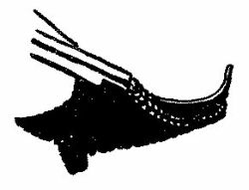
Рис. 7. Внешние ворота Линг-юнг-си
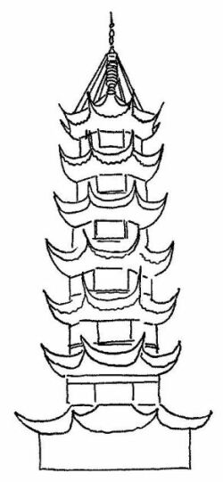
Рис. 8. Пагода «Красы дракона»
в Шанхае (построена в 1411 г.)
Точки можно встретить во всех видах искусства, и их внутренняя сила будет безусловно все более осознаваться художниками. Их значение нельзя недооценивать.

ПЛАСТИКА И АРХИТЕКТУРА
В пластике и архитектуре точка является результатом пересечения нескольких плоскостей: с одной стороны, она – завершение пространственного угла, с другой – исходный пункт возникновения этих плоскостей. Плоскости направляются к ней и развиваются, отталкиваясь от нее. В готических строениях точки особенно выделяются благодаря остроконечным завершениям и часто дополнительно подчеркнуты пластически; то, что в китайских постройках столь же наглядно достигается ведущей к точке дугой, – здесь слышатся краткие, отчетливые удары, как переход к растворению пространственной формы, которая повисает в окружающей здание воздушной среде. Именно в постройках такого рода можно предположить осознанное использование точки, находящейся среди планомерно распределенных и композиционно устремленных к высшей вершине масс. Вершина = точка (рис. 7 и 8).

ТАНЕЦ
Уже в старинных формах балета существовали «пуанты» – термин, происходящий от слова point ¹¹. Так быстрый бег на кончиках пальцев ног оставляет на земле точки. Балетный танцовщик использует точку и в прыжке; как при отрыве от поверхности, направляя голову вверх, так и в последующем касании земли он целит в определенную точку. Прыжки в современном танце могут быть в ряде случаев противопоставлены «классическому» балетному прыжку. Ранее прыжок образовывал вертикаль, «современный» же иногда вписывается в пятиугольную фигуру с пятью вершинами: голова, две руки, две ступни; при этом пальцы рук составляют десять мелких точек (например, танцовщица Палукка, рис. 9). Даже краткий миг неподвижности [в танце] может быть истолкован как точка. Итак, [здесь] активный и пассивный пунктир, неразрывно связанный с музыкальной формой точки (рис. 9, 10).
.
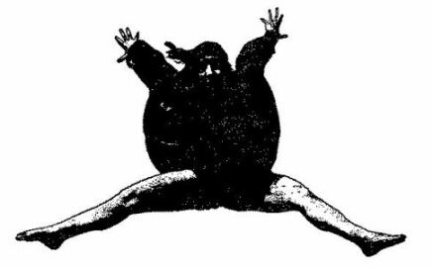  Рис. 9. Прыжок танцовщицы Палукки |  | 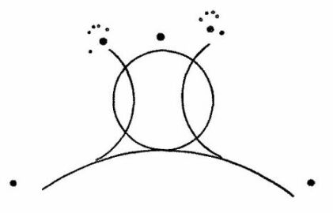  Рис. 10. Графическая схема прыжка

МУЗЫКА
Помимо упомянутых литавр и треугольника в музыке точка может воспроизводиться любыми инструментами (в особенности ударными), причем целостные композиции для рояля возможны исключительно в виде одновременного или последовательного сочетания звучащих точек ¹².
Рис. 11 ¹³.
Пятая симфония Бетховена (первые такты)
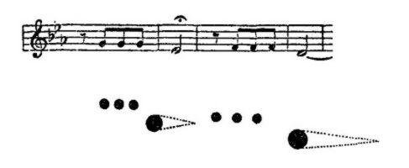
То же, переведенное в точки
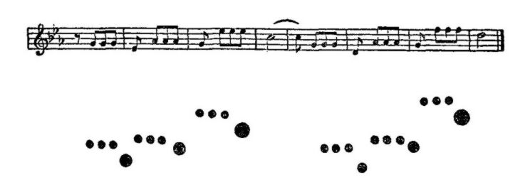
То же, переведенное в точки
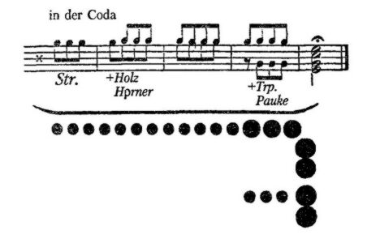
То же, переведенное в точки
Побочная тема I части
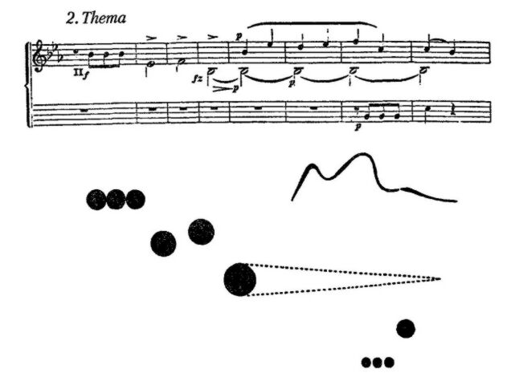
То же, переведенное в точки

ГРАФИКА
В особой области живописи, то есть в графике, точка развивает свою автономную силу с чрезвычайной отчетливостью: художественные орудия предлагают этим силам самые различные возможности, что обусловливает многообразие форм и величин и превращает точки в бесчисленное множество по-разному звучащих объектов.

ТЕХНИКИ
Но и здесь многообразие и различия легко упорядочить, если взять за основу для этого порядка специфику графического процесса.
Наиболее распространенными графическими техниками являются:
1. офорт, и особенно – сухая игла,
2. гравюра на дереве,
3. литография.
И именно в отношении к точке и ее происхождению с особенной отчетливостью проступает различие между этими тремя техниками.

ОФОРТ
В офорте естественным образом, играючи достигается появление мельчайшей черной точки. Напротив, крупная белая точка появляется лишь в результате значительных усилий и различных уловок.

ГРАВЮРА НА ДЕРЕВЕ
В гравюре на дереве положение вещей прямо противоположно: маленькая белая точка требует лишь одного укола, а большая черная – усилий и осмотрительности.

ЛИТОГРАФИЯ
В литографии пути к обоим результатам примерно равноценны и необходимость в усилиях отпадает.
Так же точно различаются между собой и возможности исправлений для этих трех техник: в офорте, строго говоря, исправления невозможны, в гравюре по дереву – допустимы по необходимости, в литографии – неограниченны.

АТМОСФЕРА
Из сопоставления этих трех техник становится ясно, что литография должна была появиться последней, в действительности лишь сегодня, – подобная легкость не дается без усилий. А с другой стороны, легкость возникновения и легкость исправления – это те качества, которые особенно соответствуют сегодняшнему дню. Нынешний день – лишь трамплин в «завтра», и только в таком качестве можно воспринимать его, не теряя душевного покоя.
Никакое естественное различие не может остаться и не остается поверхностным – оно должно исходить из самых глубин, то есть из сердцевины вещей. И технические возможности растут столь же целесообразно и направленно, как и любые явления в «материальном» мире (ель, лев, звезда, вошь) или в «духовном» (произведение искусства, моральный принцип, научный метод, религиозная идея).

КОРНИ
И даже когда отдельные явления = растения так отличаются друг от друга обликом, что их внутреннее родство остается скрытым, и когда эти явления внешне предстают поверхностному взгляду как абсолютный хаос, все же возможно, основываясь на внутренней необходимости, проследить их корни.

ЗАБЛУЖДЕНИЯ
На этом пути знакомишься и с подлинной ценностью различий, которые хотя и целесообразны и, в сущности, всегда правомерны, но могут жестоко отплатить за легкомысленное обращение противоестественным уродством.
Этот простой факт особенно нагляден в узкоспециальной области графики: непонимание основных различий между возможностями вышеназванных техник часто приводило к появлению бессмысленных и потому отталкивающих произведений. Они обязаны своим возникновением несостоятельности распознать внутреннюю сущность вещей во внешнем – когда душа, отвердевшая как пустая ореховая скорлупа, утратила способность к погружению и не может проникнуть в глубину вещей, где под внешней оболочкой слышно биение пульса.
Специалисты графики XIX века нередко гордились способностью выдать гравюру по дереву за рисунок пером, а литографию за офорт. Подобные произведения можно назвать лишь testimonia pauperitatis [свидетельством бедности]. Крик петуха, скрип двери, лай собаки, которые может поразительно искусно воспроизвести скрипка, никогда не будут признаны произведениями искусства.

ЦЕЛЕСООБРАЗНОЕ
Материал и инструменты трех видов гравюры естественным образом созвучны необходимости воплотить три различных характера точки.

МАТЕРИАЛ
В качестве материала во всех случаях может использоваться бумага, и лишь поведение специфического инструмента в каждом случае принципиально иное. На этом основании и сложились три техники, сосуществующие по сей день.

ИНСТРУМЕНТ И ВОЗНИКНОВЕНИЕ ТОЧКИ
Офорт.
Среди различных видов офорта особенным предпочтением пользуется сухая игла, прекрасно отвечающая духу стремительности и, с другой стороны, обладающая характером разящей точности. Здесь основная плоскость может оставаться совершенно белой, и в эту белизну глубоко укоренены точки и штрихи. Сладострастно врезаясь в пластину, игла действует с определенностью и высшей степенью решительности. Первоначально точка возникает как негатив, посредством краткого, резкого укола пластины.
Игла, заостренный металл, – холодна.
Пластина, гладкая медь, – тепла.
Цвет плотным слоем наносится на всю пластину и смывается таким образом, что точка просто и естественно остается лежать на светлом лоне плоскости.
Нажим пресса подобен насилию. Пластина врезается в бумагу. Бумага проникает в мельчайшие углубления и втягивает в себя цвет. Болезненный процесс, приводящий к полному сплавлению цвета с бумагой.
Так возникает здесь малая черная точка – живописный первоэлемент.

Гравюра на дереве.
Инструмент – резец – металл – холоден.
Пластина – дерево (например, бук) – тепла.
Точку создает неприкосновенность со стороны инструмента, он обводит ее, словно крепость, глубоким рвом и должен остерегаться, чтобы никак ее не повредить. Чтобы точка могла появиться на свет, все окружающее ее должно быть подвергнуто насилию, искоренено, уничтожено.
Краска так наносится на плоскость, что полностью покрывает точку, не затрагивая ее окружения. Уже на доске ясно виден будущий оттиск.
Нажим пресса мягок: бумага не должна попасть в углубления, ей следует касаться лишь поверхности. Маленькая точка располагается не в бумаге, а на бумаге. Проникновение в плоскость предоставлено ее внутренним силам.

Литография.
Пластина – камень неопределенно-желтоватого оттенка – тепла.
Инструмент – перо, мел, кисть – более или менее остроконечные предметы с площадью касания различной величины и, наконец, – мелкие капли воды (техника напыления). Наибольшее многообразие, наибольшая гибкость.
Краска лежит легко и непрочно. Ее связь с пластиной чрезвычайно условна, и после легкой шлифовки пластина вновь возвращается в девственное состояние.
Точка возникает здесь мгновенно – молниеносно, без всякого усилия, без малейших затрат времени – лишь кратким, поверхностным касанием.
Нажим пресса – беглый. Бумага равнодушно прикасается ко всей плоскости и воспроизводит лишь обработанные участки.
Точка так легко сидит на бумаге, что улети она – это не покажется чудом.
Итак, точка располагается:
в офорте – внутри листа,
в гравюре по дереву – внутри и на листе,
в литографии – на листе.
В этом отличие трех видов гравюры друг от друга, и в этом область их пересечения между собой.
И так точка, которая во всем остается точкой, обретает различные облики и разное выражение.

ФАКТУРА
Эти последние наблюдения относятся к специфическому вопросу фактуры.
Под понятием «фактура» понимается характер внешней связи элементов между собой и с основной плоскостью. В схематическом определении этот характер зависит от трех факторов:
1. от рода основной плоскости, которая может быть гладкой, шероховатой, плоской, рельефной и т.д.;
2. от рода инструмента, причем наиболее распространенная сегодня в живописи кисть (различных видов) может быть заменена другими инструментами;
3. от характера наложения красочного слоя, который может быть свободным, плотным, въедающимся, напыленным и т.д., в зависимости от консистенции краски – то есть своеобразия связующих и красящих веществ и т.д.
И даже на очень ограниченной поверхности точки необходимо учитывать возможности фактуры (рис. 12 и 13). Здесь, несмотря на тесные границы мельчайшего элемента, все же важны различные способы создания, поскольку в зависимости от изготовления всякий раз иной оттенок приобретает и звучание точки.

Рис. 12. Центрический комплекс свободных точек |  | Рис. 13. Большая точка, состоящая из множества малых (техника напыления)
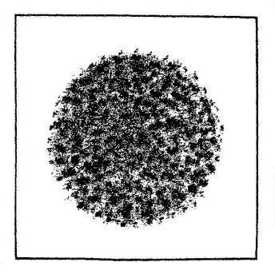 |  | 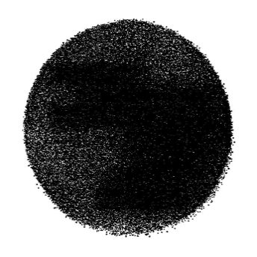

Итак, во внимание принимаются:
1. характер точки в зависимости от орудия изготовления и рода принимающей плоскости (в данном случае – тип пластины),
2. характер точки на основании ее связи с конечной принимающей плоскостью (в данном случае – бумага),
3. характер точки в зависимости от собственных качеств конечной принимающей плоскости (в данном случае гладкая, зернистая, тисненая, шероховатая бумага).
Когда же необходимо скопление точек, то три упомянутых случая еще более усложнятся в зависимости от способа изготовления точечного множества, – как в процессе их нанесения вручную, так и тем или иным механическим путем (всевозможные напыления).
Разумеется, все эти возможности играют еще большую роль для живописи: разница заключается здесь в своеобразии живописных средств, которые предлагают неизмеримо больше вариантов фактуры, чем узкая сфера графики.
Но и в этой узкой сфере вопросы фактуры сохраняют всю полноту своего значения. Фактура – это средство для достижения цели и в таком качестве должна осознаваться и применяться. Другими словами, она не должна превращаться в самоцель, она обязана так же служить композиционному замыслу (цели), как и всякий другой элемент (средство). Иначе возникнет внутренняя дисгармония, в которой средство заслонит цель. Внешнее начало, перекрывающее внутреннее, манерно.

АБСТРАКТНОЕ ИСКУССТВО
В данном случае можно увидеть одно из различий между «предметным» и абстрактным искусством. В первом звучание элемента «как такового» приглушается, подавляется. В абстрактном же искусстве оно приходит к полноценному, освобожденному звуку. И именно маленькая точка может служить тому неоспоримым доказательством.
В сфере «предметной» графики имеются изображения, состоящие исключительно из точек (знаменитый «лик Христа», например), причем точки призваны имитировать линии. Очевидно, что здесь имеет место неправомерное использование точки, поскольку точка, подавленная «предметностью», ослаблена в своем звучании и обречена на жалкое полусуществование ¹⁴.
В абстрактном искусстве техника должна быть, разумеется, целесообразна и композиционно обусловлена. И доказательства здесь излишни.

СИЛА ИЗНУТРИ
Все, что здесь в целом было сказано о точке, относится к анализу замкнутой в себе, покоящейся точки. Изменения ее величины несут с собой изменения ее относительной сущности. В таком случае она разрастается из себя самой, из собственного центра, следствием чего становится лишь некоторое ослабление ее концентрического напряжения.

СИЛА ИЗВНЕ
Возможна и другая сила, которая возникает не в точке, а за пределами таковой. Эта сила устремляется навстречу внедряющейся в поверхность точке, вырывает ее и двигает по плоскости в каком-либо направлении. Это мгновенно уничтожает концентрическое напряжение точки, причем сама она уходит из жизни, а на месте ее возникает новая сущность, ведущая новую самостоятельную жизнь и подчиненная собственным законам. Это линия.

ЛИНИЯ
Геометрическая линия – это невидимый объект. Она – след перемещающейся точки, то есть ее произведение. Она возникла из движения – а именно вследствие уничтожения высшего, замкнутого в себе покоя точки. Здесь произошел скачок из статики в динамику.
Таким образом, линия – величайшая противоположность живописного первоэлемента – точки. И она с предельной точностью может быть обозначена как вторичный элемент.

ВОЗНИКНОВЕНИЕ
Силы, приходящие извне, преобразовавшие точку в линию, могут быть различными. Разнообразие линий зависит от числа этих сил и их комбинаций.
В конце концов [происхождение] всех форм линий можно свести к двум случаям:
1. приложение одной силы и
2. приложение двух сил:
а) одно- или многократное поочередное воздействие обеих сил,
б) одновременное воздействие обеих сил.

ПРЯМАЯ
Если одна приходящая извне сила перемещает точку в каком-либо направлении, то возникает первый тип линии, причем выбранное направление остается неизменным, и сама линия стремится двигаться по прямому пути бесконечно.
Это – прямая, представляющая в своем напряжении самую сжатую форму бесконечной возможности движения.
Принятое почти повсеместно понятие «движение» я заменяю на «напряжение». Привычное понятие неточно и потому уводит на неверный путь, ведущий к дальнейшим терминологическим недоразумениям. «Напряжение» – это сила, живущая внутри элемента, соответствующая лишь одной составляющей творящего «движения». Второй составляющей является «направление», которое тоже определяется «движением». Элементы живописи – это реальные результаты движения в форме:
1. напряжения и
2. направления.
Помимо всего прочего, это разделение создает основание для отличий между разнообразными видами элементов, как, например, точка и линия, из которых точка заключает в себе только напряжение и не может иметь направления, а линия безусловно причастна как к напряжению, так и к направлению. Если бы, например, прямая оценивалась только по [присущему ей] напряжению, было бы невозможно отличать горизонталь от вертикали. То же самое в полной мере относится к цветовому анализу, поскольку некоторые цвета отличаются друг от друга только направлением силы напряжения ¹⁵.
Среди прямых мы выделяем три типа, по отношению к которым все прочие прямые – лишь отклонения.
1. Простейшая форма прямой – это горизонталь. В человеческом представлении она соответствует линии или поверхности, на которой человек стоит или передвигается. Итак, горизонталь – это холодная несущая основа, которая может быть продолжена на плоскости в различных направлениях. Холод и плоскостность – это основные звучания данной линии, она может быть определена как кратчайшая форма неограниченной холодной возможности движения.
2. Полностью противоположна этой линии и внешне, и внутренне стоящая к ней под прямым углом вертикаль, в которой плоскостность заменяется высотой, то есть холод – теплом. Таким образом, вертикаль является кратчайшей формой неограниченной теплой возможности движения.
3. Третий типичный вид прямой – это диагональ, которая схематичным образом под равным углом отклоняется от обеих вышеназванных и тем самым имеет к обеим равное тяготение, что и определяет ее внутреннее звучание, равномерное соединение холода и тепла. Итак: кратчайшая форма неограниченной тепло-холодной возможности движения (рис. 14 и 15).
Рис. 14. Основные типы геометрических прямых | Рис. 15. Схема основных типов
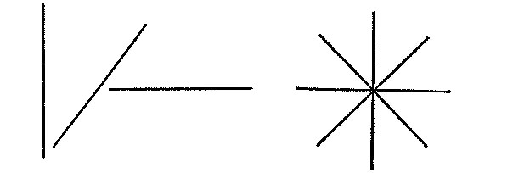

ТЕМПЕРАТУРА
Эти три вида являются наиболее чистыми формами прямых, которые отличаются друг от друга температурой:
Неограниченное движение | 1. холодная форма  2. теплая форма  3. тепло-холодная форма | Кратчайшая форма неограниченной возможности движения
Все остальные прямые – это бóльшие или меньшие отклонения от диагоналей. Их внутреннее звучание определяет разница в большем или меньшем тяготении к холоду или теплу (рис. 16).

Рис. 16. Схема отклонений в температуре
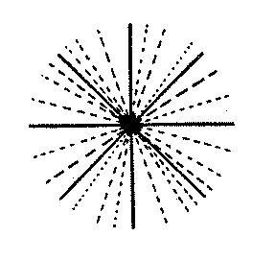

Так возникает звезда из прямых, организованных вокруг общей точки соприкосновения.

ОБРАЗОВАНИЕ ПЛОСКОСТИ
Эта звезда может становиться все плотнее и плотнее, так что скрещения образуют сжатую сердцевину, в которой возникает и начинает расти точка. Она и является осью, вокруг которой перемещаются линии, в итоге сливаясь друг с другом, – и на свет появляется новая форма: плоскость в образе чистого круга (рис. 17 и 18).

Рис. 17. Уплотнение | Рис. 18. Круг как результат уплотнения
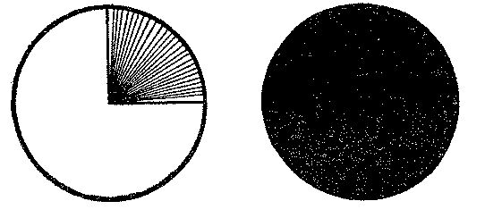

Отметим мимоходом, что в данном случае мы имеем дело с особенным свойством линии – ее способностью к созиданию плоскости. Здесь эта сила выражается в той же форме, как и в образовании плоскости лопастью, очерчивающей острым краем линию на земле. Однако линия может создать и другой род плоскости, о чем я скажу позднее.
Различие между диагоналями и другими диагональными линиями, которые по праву могут называться свободными прямыми, – это разница в температуре, при которой свободные прямые никогда не обретают равновесия между теплом и холодом.
При этом свободные прямые на заданной плоскости могут располагаться либо с общим центром (рис. 19), либо вне центра (рис. 20), в соответствии с чем их можно разделить на два типа:
4. Свободные прямые (неуравновешенные):
а) центрированные и
б) нецентрированные.

Рис. 19. Центрированные свободные прямые | Рис. 20. Нецентрированные свободные прямые
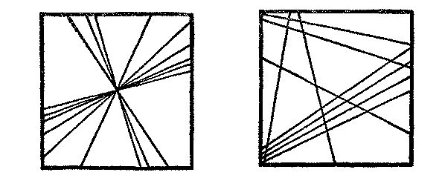

ЦВЕТА: ЖЕЛТЫЙ И СИНИЙ
Нецентрированные свободные прямые – первые прямые, обладающие специфическим свойством, свойством, приводящим их в некую параллель с насыщенными цветами и отличающим их от черного и белого. Собственно желтый и синий заключают в себе различные напряжения: на – и отступления. Чисто схематичны прямые (горизонтали, вертикали, диагонали, в особенности первые и вторые) реализуют свои напряжения на плоскости, не обнаруживая стремления оторваться от нее. У свободных прямых, в особенности у нецентрированных, мы обнаруживаем более независимое отношение к плоскости: они менее сливаются с плоскостью и способны иногда пронизывать ее. Эти линии наиболее чужды впившейся в поверхность точке, поскольку им менее всего присущ элемент покоя.
На ограниченной плоскости свободная связь возможна лишь тогда, когда линия вся располагается на ней, то есть когда она не касается внешних границ, о чем более подробно будет сказано в разделе «Основная плоскость».
В любом случае в напряжении нецентрированных свободных прямых и в «насыщенных» цветах существует безусловное родство. Естественная взаимосвязь «графических» и «живописных» элементов, которую мы сейчас можем прослеживать до определенного предела, бесконечно важна для будущего учения о композиции. Только на этом пути осуществимы планомерные, последовательные эксперименты в области конструкции, и беспросветный туман, в котором мы сейчас обречены продвигаться в лабораторных опытах, безусловно, станет вскоре более проницаемым и менее удушливым.

ЧЕРНЫЙ И БЕЛЫЙ
Когда схематичные прямые – в первую очередь горизонтали и вертикали – оцениваются по цветовым качествам, логично напрашивается сопоставление с черным и белым. Так же точно, как эти два цвета (которые еще недавно для краткости именовались «бесцветными», а сейчас получили не слишком удачное название «ненасыщенных») остаются молчащими цветами, так и обе вышеназванные прямые становятся немыми линиями. И там и здесь звучание сведено к минимуму: молчание или, точнее, – еле слышный шепот и покой. Черный и белый лежат за пределами цветового круга ¹⁶, и горизонтали и вертикали также занимают среди линий особое место, поскольку в своем центральном положении они неповторимы и потому – единственны. Если мы рассмотрим черное и белое с точки зрения температуры, то белый будет в любом случае более теплым, чем черный, а абсолютно черный – внутренне безусловно холодным. Не случайно горизонтальная шкала цветов направлена от белого к черному (рис. 21).

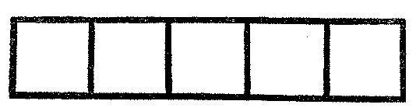
Белый | Желтый | Красный | Синий | Черный
Рис. 21

Медленное, естественное скольжение сверху вниз (рис. 22).

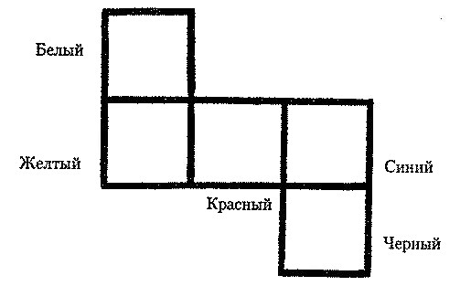
Рис. 22. Графическое отображение спада

Таким образом, далее в белом и черном могут быть обозначены элементы высоты и глубины, что открывает возможность для сопоставления с вертикалью и горизонталью.
«Сегодня» человек совершенно поглощен внешним, внутреннее для него мертво. Это последняя стадия упадка, последний шаг в тупик, – прежде подобное положение называлось «пропастью», сейчас достаточно слова «тупик». «Современный» человек ищет внутреннего покоя, поскольку он оглушен внешним, и надеется найти этот покой во внутреннем молчании, из чего в нашем случае произрастает исключительная склонность к горизонтально-вертикальному. Логическим следствием этого было бы явное предпочтение черно-белого, попытки чего уже неоднократно предпринимались живописью. Но исключительная связь горизонтально-вертикального с черно-белым еще впереди. Тогда все погрузится во внутреннее молчание и мир будут сотрясать лишь внешние звуки ¹⁷.
Это родство, которое следует понимать не в качестве абсолютной равноценности, а лишь как внутреннюю параллель, может быть сведено к следующей таблице:
Графическая форма  Прямые:  1. Горизонтали  2. Вертикали  3. Диагонали  Свободные прямые | Живописная форма  Простейшие цвета:  Черный  Белый  Красный  (или серый, или зеленый) ¹⁸  Желтый и синий

КРАСНЫЙ
Параллель: диагональ – красный – выдвинута здесь в качестве утверждения, подробное обоснование которого слишком далеко уводит от темы этой книги. Можно лишь кратко сказать: красный ¹⁹ отличается от желтого и синего своей способностью плотно прилегать к плоскости, а от черного и белого – своим интенсивным внутренним кипением, собственным напряжением. Диагональ демонстрирует, в отличие от свободных прямых, плотное прилегание к плоскости, в отличие от горизонталей и вертикалей – большее внутреннее напряжение.

ПЕРВОНАЧАЛЬНОЕ ЗВУЧАНИЕ
Точка, покоящаяся в центре квадратной плоскости, выше определяется как однозвучие точки с плоскостью, и общая картина может быть названа прообразом живописного выражения. Горизонтали и вертикали с центральным положением на квадратной плоскости обеспечили бы дальнейшее усложнение этого случая. Обе эти прямые являются, как только что было сказано, одинокими и самостоятельно живущими сущностями, не знающими себе подобных. Поэтому они приобретают сильное, ничем не заглушаемое звучание, представляя тем самым первозвучание прямой.
Рис. 23
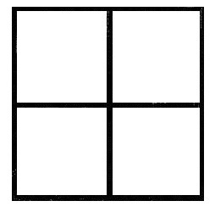
Итак, эта конструкция является прообразом линеарного выражения, или линеарной композиции (рис. 23).
Она состоит из квадрата, разделенного, в свою очередь, на четыре квадрата, и являет собой наиболее примитивную форму членения схематической плоскости.
Сумма напряжений состоит из шести элементов холодного покоя и шести элементов теплого покоя = двенадцати. Итак, дальнейший шаг от схематического образа точки к схематическому образу линии достигается неожиданным преумножением средств [выразительности]. От одиночного звучания производится мощный рывок к двенадцати. С другой стороны, эти двенадцать звучаний составлены четырьмя звучаниями плоскости + двумя звучаниями линии = шести. Сочетание удваивает эти шесть звучаний.
Данный пример, принадлежащий собственно композиционному учению, приведен здесь с целью обозначить взаимное влияние простых элементов в элементарном же сочетании, вместе с чем обнажается сущностная «относительность» неопределенно-растяжимого понятия «элементарный». То есть совсем не просто отделить сложносоставное и пользоваться исключительно элементарным. И тем не менее подобные эксперименты и подобные наблюдения – единственное средство обратиться к основам живописных объектов, служащих композиционным задачам. Таким методом пользуется «позитивная» наука. И в этом она, несмотря на чрезмерную односторонность, обретает хотя бы внешний порядок и по сей день проникает в первоэлементы посредством углубленного анализа. В конце концов, именно таким образом она представила богатейший упорядоченный материал философии, что рано или поздно приведет к синтетическим результатам. На такой путь, изначально связывающий внешнее с внутренним, должна вступить и наука об искусстве.

ЛИРИЗМ И ДРАМАТИЗМ
В постепенном переходе от горизонталей к свободным нецентрированным прямым их холодный лиризм столь же постепенно вбирает все больше тепла, так что в итоге приобретает определенный оттенок драматизма. Но лирическое в нем по-прежнему преобладает, – весь мир прямых лиричен, что объясняется воздействием единственной внешней силы. Драматическое же заключает в себе помимо звука перемещения (в упомянутых случаях с нецентрированными прямыми) еще и звук столкновения, требующий как минимум двух сил.
Действие двух сил в области прямых может осуществляться двумя способами:
1) обе силы высвобождаются – чередующееся воздействие;
2) обе силы действуют вместе – одновременное воздействие.
Ясно, что второй способ более темпераментен и потому более «горяч», особенно же потому, что он может быть рассмотрен как результат действия множества освобожденных сил.
В соответствии с ним нарастает и драматизация, вплоть до образования ярко выраженных драматических линий.
Итак, мир линий включает в себя решительно все оттенки выразительности – от холодного лиризма первоначально до жаркого драматизма в конце.

ЛИНЕАРНЫЙ ПЕРЕВОД
Безусловно, всякое проявление внешнего во внутреннем мире может получить линеарное выражение – своего рода перевод ²⁰.
Результаты, соответствующие этим двум видам, таковы:
Точка | Силы:  1) две чередующиеся  2) две одновременные | Результаты:  Ломаные линии  Кривые линии.

ЛОМАНЫЕ
Ломаные линии или линии с углами
Поскольку ломаные линии составлены прямыми, то они относятся к рубрике 1, ко второму ее классу – В.
Ломаная возникает под давлением двух сил следующим образом (рис. 24):

Рис. 24
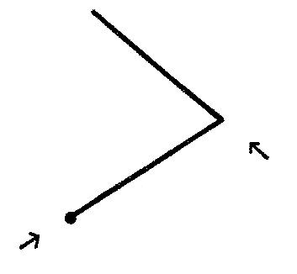

УГОЛ
Простейшие формы ломаных состоят из двух частей и являются результатом двух сил, направивших свое действие на одно-единственное столкновение. Этот простой процесс приводит, однако, к важным различиям между прямыми и ломаными: у ломаных возникает значительно больший контакт с плоскостью, и ломаная заключает нечто плоскостное уже в себе самой. Плоскость здесь еще только зарождается, и ломаная становится ее опорой. Разница между бесчисленными [видами] ломаных состоит исключительно в величине угла, в связи с чем можно выделить три типа:
а) с острым углом – 45°,
б) с прямым углом – 90°,
в) с тупым углом – 135°.
Дальнейшие [ломаные] произведены нетипичными острыми или тупыми углами, которые большим или меньшим числом градусов отклоняются от типичных. А к трем первым ломаным может быть присоединена еще и четвертая – не-схематическая ломаная:
г) со свободным углом,
вследствие чего эту ломаную следует обозначить как свободную ломаную.
Прямой угол одинок в своем роде и изменяет лишь направление. Среди соприкасающихся прямых углов возможны лишь четыре варианта – либо они касаются углами, образуя крест, либо образуют прямоугольные плоскости в соприкосновении расходящихся сторон – в наиболее «правильном» случае – квадрат.
Горизонтально-вертикальный крест состоит из одной теплой и одной холодной линии – это не что иное, как центрированное расположение горизонтали и вертикали. Отсюда – тепло-холодная или холодно-теплая температура прямого угла – в зависимости от его направления, о чем подробнее в разделе «Основная плоскость».

ДЛИНЫ
Дальнейшее различие между простыми ломаными состоит в соотношении длин их отдельных отрезков – обстоятельство, заметно видоизменяющее первоначальное звучание этих форм.

АБСОЛЮТНОЕ ЗВУЧАНИЕ
Абсолютное звучание данных форм зависит от трех условий и изменяется в дальнейшем как:
1. звучание прямой с упомянутыми изменениями (рис. 25),

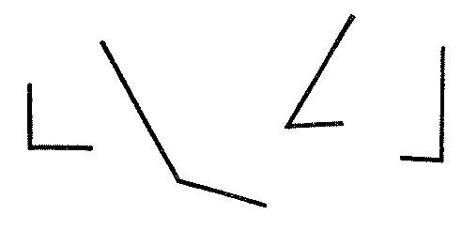
Рис. 25. Некоторые ломаные

2. звучание тяготения к более или менее непосредственному напряжению (рис. 26), и

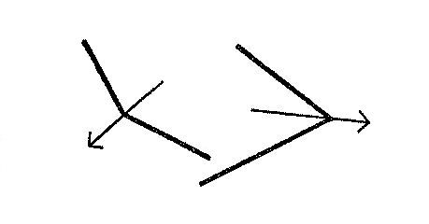
Рис. 26.

3. звучание тяготения к большему или меньшему захвату плоскости (рис. 27).

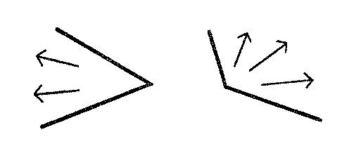
Рис. 27.

ТРЕЗВУЧИЕ
Эти три звучания могут образовать чистое трезвучие. Они могут также быть использованы поодиночке или попарно, в зависимости от общей конструкции: все три звука никогда не умолкают совершенно, при этом один или другой могут в такой степени заглушать другие, что они становятся едва слышными.
Наиболее объективный из трех типичных углов – это прямой, который также является и наиболее холодным. Он делит квадратную плоскость на четыре части без остатка.
Наиболее напряженным является острый угол – он же и наиболее теплый. Он без остатка дробит плоскость на восемь частей. Превышение прямого угла приводит к ослаблению напряжения вперед, тяга к захвату плоскости соответственно нарастает. Эта жажда сдерживается лишь тем, что тупой угол не в состоянии разделить всю плоскость без остатка: он дважды разворачивается на ней и оставляет сектор в девяносто градусов неохваченным.

ТРИ ЗВУЧАНИЯ
В этом корреспондируют три различных звучания трех различных форм:
1. холодное и сдержанное,
2. острое и высокоактивное и
3. беспомощное, слабое и пассивное.
Эти три звучания, а с ними три угла предлагают прекрасный графический перевод художественного творчества:
1. острое и высокоактивное внутреннего мышления (видение),
2. прохладное и сдержанное виртуозного изложения (воплощение) и
3. неудовлетворенное чувство и осознание собственной слабости после оконченной работы (называемое у художников «похмельем»).

ЛОМАНЫЕ И ЦВЕТА
Выше говорилось о четырех прямых углах, образующих квадрат. Взаимосвязи с живописными элементами здесь едва уловимы, однако параллель ломаных с [определенными] цветами не может остаться необозначенной. Тепло-холодное квадрата и его безусловно плоскостная природа являются прямым указанием на красный, который представляет собой промежуточную ступень между желтым и синим и заключает в себе тепло-холодные свойства ²¹. Не случайно в последнее время так часто встречается красный квадрат. Очевидно, не совсем безосновательно прямой угол сопоставляется с красным.
Под видом г) ломаных необходимо отметить один особенный угол, лежащий между прямым и острым, – угол в 60 градусов (прямой –30, а острый +15). Когда два подобных угла обращены друг к другу разворотами, они создают равнобедренный треугольник – три острых активных угла – и указывают на желтый ²². Так, острый угол внутренне окрашен желтым.
Тупой угол постепенно лишается агрессии, остроты, тепла, и в этом он отдаленно сродни не имеющей углов линии, которая, как будет показано позже, образует третью первичную схематическую форму плоскости – круг. А пассивное начало тупого угла, практически утраченная устремленность вперед, придает этому углу легкий синий оттенок.
Здесь можно обозначить следующие взаимосвязи: чем острее угол, тем ближе он к пределу тепла, и наоборот, с постепенным убыванием тепла после красного прямого угла все сильнее тяготение к холоду, вплоть до возникновения тупого угла в 150 градусов, типично синего угла, являющегося предчувствием кривой и имеющего конечной целью круг.
Этот процесс может получить следующее графическое выражение:

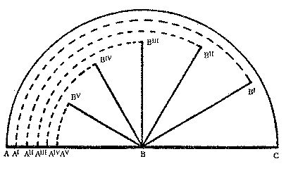 | 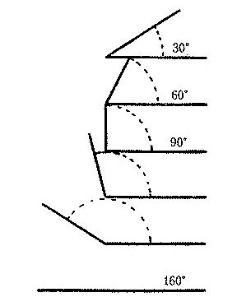
Рис. 28. Система типичных углов, цветов | Рис. 29. Меры углов

Так складываются:
A ^{V} В B ^{V} | ... | желтый | острый угол
А ^{IV} В В ^{IV} | ... | оранжевый | острый угол
А ^{III} В В ^{III} | ... | красный | прямой угол
А ^{II} В В ^{II} | ... | фиолетовый | тупой угол
А ^{I} В В ^{I} | ... | синий | тупой угол

Следующий скачок в 30° – это переход от ломаных к прямым:

А В С | ... | черный | Горизонталь

Поскольку типичные углы, развиваясь, могут превращаться в плоскости, естественно, проявляются дальнейшие отношения между линией – плоскостью – цветом. Так можно выстроить следующую схематическую версию линеарно-плоскостно-цветовых взаимосвязей:

ПЛОСКОСТЬ И ЦВЕТ
Ломаные: | Простейшие  (первоначальные)  формы: | Простейшие цвета:
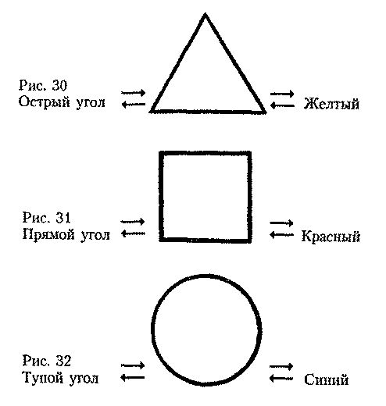
Если эти и вышеприведенные параллели верны, то из сопоставления тех и других можно сделать следующий вывод: звучание и свойства компонентов дают в отдельно взятых случаях сумму свойств, не существовавшую изначально. Похожие факты известны и другим наукам, например химии: соединение, разложенное на компоненты, в некоторых случаях не равно сумме отдельных составляющих ²³. Возможно, в подобных случаях мы сталкиваемся с неизвестным законом, с неясным обманчивым образом. А именно:

ЛИНИЯ И ЦВЕТ
Линия | Цвет | Относительно  температуры и света
Горизонталь  Вертикаль  Диагональ | Черный  Белый  Серый, зеленый | = Синий  = Желтый= Красный
Плоскость | Компоненты | Третья простейшая
Треугольник | Горизонталь  Черный = синий | Диагональ  Красный | Желтый
Квадрат | Горизонталь  Черный = синий | Вертикаль  Белый = желтый | Красный
Круг ²⁴ | Напряжения (как компоненты)  активные = желтый  пассивные = красный |  | Синий
Итак, сумма сама производит недостающий для равновесия компонентов член. Таким образом возникают компоненты из суммы – линии из плоскости, и наоборот. Художественная практика подтверждает эти условные правила; так, черно-белое изображение, состоящее из линий и точек, приобретает в соединении с плоскостью (плоскостями) большее зрительное равновесие: облегченный вес требует более тяжелого. Вероятно, как известно каждому художнику, эта потребность в еще большей степени наблюдается в полихромной живописи.

МЕТОД
Моя задача в подобных наблюдениях идет дальше попыток установить более или менее точные правила. Мне кажется не менее важным развязать дискуссию о теоретических методах. Методы художественного анализа были и остаются до сих пор произвольными и нередко носят слишком личностный характер. Настоящее же время требует более точного и объективного пути, на котором станет возможным и коллективный труд в сфере науки об искусстве. Склонности и способности и здесь, как и везде, различны, и каждый может работать в меру своих сил, но именно поэтому особенно важно, чтобы направление работы было принято большинством. В воздухе носится идея о регулярно работающих художественных институтах – идея, которая безусловно вскоре воплотится в самых различных странах.

ИНТЕРНАЦИОНАЛЬНЫЕ ХУДОЖЕСТВЕННЫЕ ИНСТИТУТЫ
Без всякого преувеличения можно утверждать, что художественная наука, поставленная на должный уровень, должна носить интернациональный характер: интересно, но наверняка недостаточно стремиться к созданию исключительно европейской теории искусства. Здесь особенно важны не только географические и прочие внешние обстоятельства (в любом случае не только одни они), именно в области искусства определяющими становятся и различия внутреннего Содержания «наций». Вполне достаточный пример тому – черный – наш и белый траур китайцев ²⁵. Большей противоположности в восприятии цвета, кажется, не может быть: «белый и черный» столь же часто употребляют у нас, как «земля и небо». Однако и между этими цветами может быть обнаружено глубинное и потому не сразу заметное родство: оба они молчат, причем, вероятно, этот пример особенно ярко освещает разницу между китайцами и европейцами. Мы, христиане, на основании тысячелетнего опыта воспринимаем смерть как безусловное молчание, или, по моему определению, как «бездонный провал», а язычники китайцы осознают молчание как преддверие нового языка, или, по моему определению, как «рождение» ²⁶.
«Национальное» – это проблема, которая сегодня либо недооценивается, либо рассматривается лишь с внешней, или поверхностно-экономической, стороны, отчего на первый план выступают ее негативные стороны, полностью перекрывая все остальное. Однако именно это остальное, то есть внутреннее, наиболее существенно. С этой, последней, точки зрения сумма наций образовывала бы не диссонанс, а консонанс. Возможно, в таком, по видимости безнадежном, случае и искусство – на этот раз на научной основе – будет неосознанно или произвольно оказывать гармонизирующее воздействие. И прологом к этому может быть осуществление идеи об интернациональных художественных институтах.

СЛОЖНЫЕ ЛОМАНЫЕ
Простейшие формы ломаных могут быть усложнены, если к двум первоначальным образующим их линиям присоединяются дополнительные. Тогда точка испытывает не два столкновения, а более, вызванные, допустим простоты ради, не множеством, а лишь двумя освобожденными силами. Схематический вид этой многоугольной линии образован несколькими отрезками равной длины, расположенными друг к другу под прямым углом. Далее бесконечный ряд многоугольных ломаных может изменяться в двух направлениях:
1. комбинацией острых, прямых, тупых и свободных углов, и
2. различной длиной составляющих отрезков.
Итак, многоугольная линия может быть составлена разнообразными частями – от простейших до все более сложных.
Сумма тупых углов, располагающих равными отрезками,
Сумма тупых углов, располагающих неравными отрезками,
Сумма тупых углов, оторванных от острых и состоящих из равных и неравных отрезков,
Сумма тупых углов,оторванных от прямых и от острых и т.д. (рис. 33).

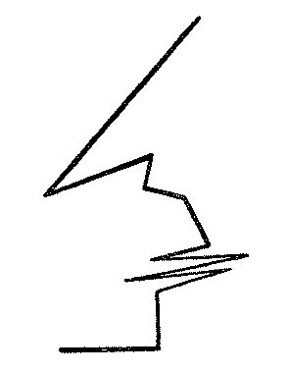
Рис. 33. Свободная многоугольная линия

КРИВАЯ
Подобные линии называются также зигзагообразными и образуют при равных отрезках подвижную прямую. Остроконечностью они напоминают о высоте и, таким образом, о вертикали, в тупых изломах они тяготеют к горизонталям, но всегда сохраняют в упомянутой структуре неограниченную подвижность прямой.
Когда при образовании тупых углов сила последовательно возрастает и угол увеличивается, то сама форма стремится к плоскости, и особенно к кругу. Родство тупоугольных линий с кривыми и кругом обусловлено не только внешней, но и внутренней природой: пассивность тупого угла, его безвольное отношение к среде приводят его ко все большему расширению, предел которому – круг.
Когда на точку одновременно оказывают воздействие две силы таким образом, что одна из них непрерывно и в равной мере превосходит другую по силе давления, возникает кривая линия, основной тип которой

1. Простая кривая.
Рис. 34
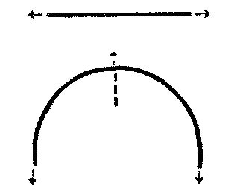
Она является собственно прямой, отклонившейся от своего пути вследствие постоянного бокового давления, – чем сильнее было это давление, тем сильнее изменялся [угол] отклонения прямой и тем сильнее становилось напряжение вовне и в итоге стремление к самозавершению.
Внутренняя разница между прямыми состоит в количестве и роде напряжений: прямая располагает двумя явно примитивными напряжениями, не играющими для кривой существенной роли, – ее основное напряжение заключено в изгибе (третье напряжение, противоположное двум предыдущим и превышающее их) (рис. 34). Вследствие утраты углом остроты, заключенная здесь сила становится хотя и менее агрессивной, но более длительной Угол заключает в себе нечто бездумно юношеское, кривизна – зрелую, по праву уверенную в себе энергию.

ПРОТИВОПОЛОЖНОСТЬ ПРЯМОЙ
Рис. 35
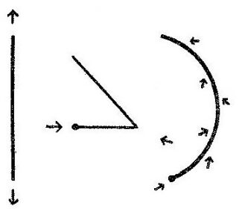
Эта зрелость, это эластичное полнозвучие кривой дает основание искать не только в ломаных, но, безусловно, и в кривых противоположность прямым: возникновение прямой и обусловленный этим возникновением характер, то есть полное отсутствие прямых, вынуждает нас к утверждению:
прямая и кривая составляют изначально противоположную пару линий (рис. 35).
Ломаная должна рассматриваться здесь как промежуточный элемент: рождение – юность – зрелость.

ПЛОСКОСТЬ
В то время как прямая является полным отрицанием плоскости, кривая несет в себе ядро плоскости. Если обе силы при неизменных условиях все дальше продвигают точку, то возникающая в результате кривая рано или поздно придет к исходному пункту. Начало и конец перетекают друг в друга и в тот же миг бесследно исчезают. И возникает наименее и одновременно наиболее стабильная форма плоскости – круг ²⁷ (рис. 36).

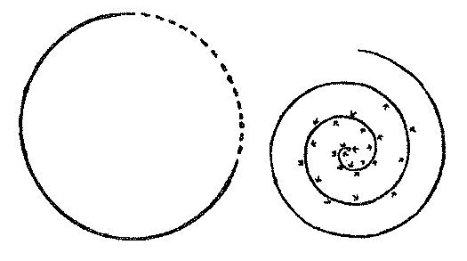
Рис. 36. Возникновение круга | Рис. 37. Возникновение спирали

ПРОТИВОПОЛОЖНОСТЬ ОТНОСИТЕЛЬНО ПЛОСКОСТИ
И прямая, помимо прочих своих свойств, где-то хранит глубинное желание создать плоскость: претвориться в более компактную, замкнутую в себе сущность. Прямая способна на это, хотя в отличие от кривой, образующей плоскость посредством двух сил, ей необходимы для образования плоскости три импульса. Только в этой новообразованной плоскости начало и конец не могут исчезнуть бесследно, в трех местах они будут заметны. Полное отсутствие прямизны и угловатости, с одной стороны, а с другой стороны – три прямых с тремя углами – признаки двух простейших, радикально противоположных плоскостей. Итак, эти две плоскости противостоят друг другу как
Рис. 38 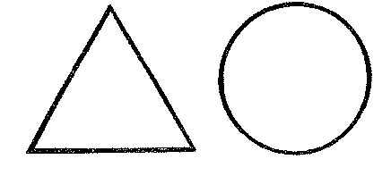
изначально противоположная пара плоскостей.

ТРИ ПАРЫ ЭЛЕМЕНТОВ
Здесь мы логическим образом подходим к установлению некоторых связей между тремя практически взаимоперетекающими, но теоретически разделяемыми живописными элементами: линия – плоскость – цвет.
прямая,  кривая.  1-я пара | треугольник,  круг.  2-я пара | желтый,  синий.  3-я пара
Три изначально противоположных пары элементов.

ДРУГИЕ ИСКУССТВА
Присущие данному виду искусства абстрактные закономерности, встречающие в нем постоянное более или менее осознанное применение и требующие сопоставления с закономерностями в природе, в обоих случаях – в искусстве и в природе – внутренне сообщают человеку совершенно особую форму удовлетворения; подобная же абстрактная закономерность свойственна, в сущности, и другим видам искусства. Сходного выделения и элементарного сопоставления на предмет внешних и внутренних свойств, которые я называю звучанием, требуют пространственные элементы в пластике и архитектуре ²⁸ звуковые – в музыке, элементы движения – в танце и языка – в поэзии ²⁹.
Таблицы предлагаемого нами типа необходимо подвергнуть жесткому контролю, и возможно, что из этих отдельных таблиц в итоге сложится одна синтетическая таблица.
Это основанное на ощущениях утверждение берет свое начало в интуитивном опыте и побуждает к первым шагам по этому заманчивому пути. Руководствуясь одним лишь чувством, здесь слишком легко оступиться, и предотвратить это можно лишь с помощью педантичного аналитического труда. Истинный метод удержит от неверных шагов ³⁰.

СЛОВАРЬ
Результаты систематической работы потребуют появления словаря элементов, который в дальнейшем приведет к созданию «грамматики». В итоге все это выльется в композиционное учение, выходящее за рамки отдельных искусств и причастное к «искусству» в целом ³¹.
Словарь для живого языка – это не застывание, поскольку он переживает непрерывные изменения: слова исчезают, умирают, возникают, рождаются вновь, слова приходят сквозь границы «чуждого» и одомашниваются.
Поразительно, но грамматика в искусстве до сих пор кажется многим смертельно опасной.

ПЛОСКОСТИ
Чем больше чередующихся сил приложено к точке, чем разнообразнее их направления, чем разнообразнее по длине отдельные отрезки ломаной, тем сложнее образуемые плоскости. Вариации их неисчерпаемы (рис. 39).
Это мы упоминаем здесь для прояснения различий между ломаными и кривыми.
Бесчисленные вариации плоскостей, которые обязаны своим возникновением кривым, никогда не утрачивают некоего, пусть отдаленного родства с кругом, благодаря тому что несут в себе круговые напряжения (рис. 40).

Рис. 39 | 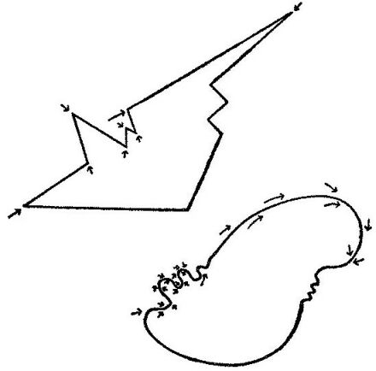 | Рис. 40
Необходимо отметить еще несколько возможных видов кривых.

ВОЛНООБРАЗНЫЕ
Усложненная, или волнообразная, кривая может состоять из:
1. геометрических элементов окружности,
2. из свободных элементов,
3. из различных комбинаций обоих упомянутых.
Эти три вида исчерпывают все формы кривых. Несколько примеров подтверждают это правило.
Кривая – геометрически волнообразная.
Равновеликий радиус – равномерное чередование позитивного и негативного давления. Горизонтальная протяженность с чередующимися напряжениями и спадами (рис. 41).
Кривая – свободно волнообразная.
Рис. 41 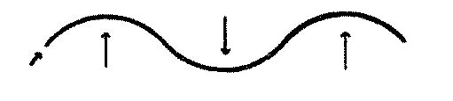

Отклонение от вышеназванной с такой же горизонтальной протяженностью:
исчезает геометрический облик,
позитивное и негативное давление в неравномерном чередовании, причем первое имеет большое преимущество над вторым (рис. 42).
Рис. 42 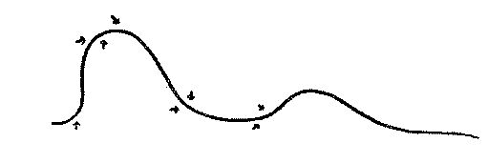

Кривая – свободно волнообразная.
Отклонение увеличивается. Чрезвычайно напряженная борьба между обеими силами. Позитивное давление достигает значительной высоты (рис. 43).
Рис. 43 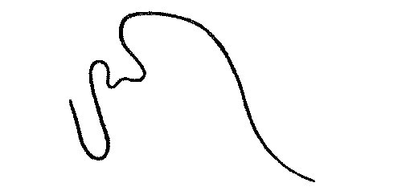

Кривая – свободно волнообразная.
Вариация последней:
высшая точка ориентирована влево – поддавшись энергичному натиску негативного давления,
акцентирование высоты благодаря утолщению линии – нажим (рис. 44).
Рис. 44 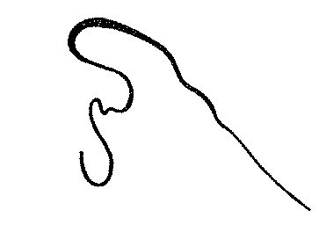

Кривая – свободно волнообразная.
После первого восхождения по направлению влево – мгновенный направленный [разряд] мощного напряжения вверх и вправо. Спад – кругообразный влево. Четыре изгиба энергично подчинены движению снизу слева направо вверх ³² (рис. 45).
Рис. 45 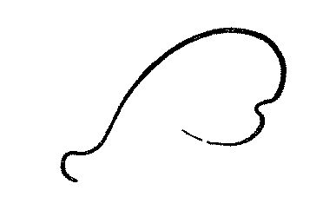

Кривая – геометрически волнообразная.
В противоположность верхней геометрически волнообразной (рис. 41) – чистое восхождение с незначительными отклонениями вправо и влево. Внезапное ослабление волны приводит к усилению вертикального напряжения. Радиус снизу вверх – 4, 4, 4, 2, 1 (рис. 46).
Рис. 46 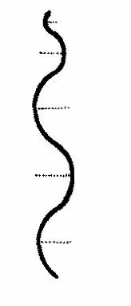

ВОЗДЕЙСТВИЯ
Результат в приведенных примерах достигается при наличии двух условий:
1. комбинации активного и пассивного давления,
2. содействия звука направления,
и к этим двум факторам звучания можно присоединить
3. нажим самой линии.

НАЖИМ
Нажим линии является плавным или внезапным увеличением или ослаблением силы. Простой пример избавляет от подробных объяснений:

Рис. 47. Восходящая геометрическая кривая | 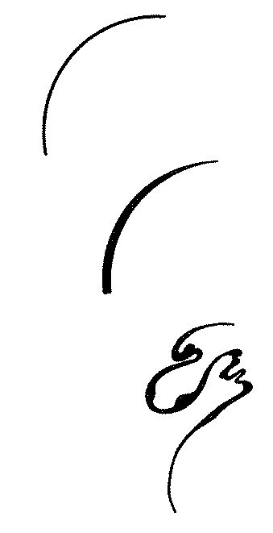
Рис. 48. Та же кривая с планомерным уменьшением нажима и, соответственно, с нарастающим напряжением вверх
Рис. 49. Произвольные нажимы на свободной кривой

ЛИНИЯ И ПЛОСКОСТЬ
Утолщения, в особенности на короткой прямой, находятся в зависимости от увеличения размеров точки; и здесь вновь возникает вопрос, не имеющий точного ответа: «Когда умирает линия как таковая и на свет появляется плоскость?» Как ответить на вопрос: «Когда заканчивается река и начинается море?»
Границы неясны и подвижны. Здесь все зависит от пропорций, так же как это было с точкой: относительное сводит звучание абсолютного к неотчетливо-ослабленному. На практике это приближение-к-самой-границе выражается намного отчетливее, чем в чистой теории ³³. Это приближение-к-самой-границе – мощное средство выразительности, могучее орудие (в итоге – элемент) для решения композиционных задач.
Это средство, в случаях крайней скованности основных элементов композиции, сообщает им некую вибрацию, разряжает застылую атмосферу целого и может, примененное с избыточной силой, привести к отторжению излишеств. В любом случае здесь мы еще полностью зависим от чувства.
Общепринятое разделение на линию и плоскость оказывается невозможным – факт, обусловленный недостаточно развитым состоянием живописи, ее почти зачаточным сегодня существованием, а быть может, самой природой этого искусства ³⁴.

ВНЕШНИЕ ГРАНИЦЫ
Специфическим фактором звучания линии являются внешние пределы линии, которые отчасти образованы только что упомянутым нажимом. В подобных случаях обе границы линии могут расцениваться как две самостоятельные внешние линии, что, в сущности, имеет скорее теоретическую, чем практическую ценность.
Также и вопрос о внешнем облике линии напоминает нам аналогичный вопрос с точкой.
Гладкий, изрезанный, разорванный, округлый – это качества, вызывающие у нас определенные осязательные ощущения, и, соответственно, уже с чисто практической точки зрения не стоит недооценивать внешние границы линии. Возможности комбинирования, перенесенные на осязательный уровень, у линии намного разнообразнее, чем у точки: например, гладкий контур зигзагообразной линии, изрезанный – у линии гладкой, округлые, разорванные границы – у зигзагообразной, разорванные контуры – у округлой и т.д. Все эти свойства могут применяться к трем типам линии – прямой, ломаной, кривой, и с любой из обеих границ можно обращаться особым образом.

КОМБИНИРОВАННЫЕ
Третьим и последним среди основных типов линии является результат комбинирования двух первых видов, в связи с чем его следует называть комбинированным. Строение отдельных ее отрезков определяет специфику ее характера:
1. в геометрически комбинированной линии все составляющие ее части являются исключительно геометрическими,
2. в смешанно-комбинированной к геометрическим частям присоединяются произвольные,
3. свободно-комбинированную составляют исключительно свободные линии.

СИЛА
Помимо разницы характеров, предопределенной внутренними напряжениями, и совершенно вне процесса возникновения, первоначальный источник каждой линии неизменно один – сила.

КОМПОЗИЦИЯ
Взаимодействие сил, приложенное к данному материалу, сообщает материалу жизненное начало, которое выражается в напряжении. Напряжения, в свою очередь, позволяют выразиться внутреннему содержанию элемента. Элемент является реальным результатом работы силы над материалом. Линия – наиболее определенный и простой вид подобного формообразования, который всякий раз осуществляется предельно закономерно и потому требует предельно закономерного применения. Итак, композиция является не чем иным, как предельно закономерной организацией жизненных сил, заключенных в элементах в форме напряжений.

ЧИСЛО
В конце концов всякая сила находит свое выражение в числе, то есть в числовом выражении. Пока это остается в искусстве скорее теоретическим утверждением, которое тем не менее не стоит упускать из виду: нам не хватает сегодня измерительных возможностей, которые, однако, рано или поздно придут к нам из области утопии. С этого момента каждая композиция получит свое числовое выражение, даже если первоначально оно будет применимо лишь по отношению к ее «схеме» или крупным массам. Дальнейшее – это дело терпения, с помощью которого достижимо дробление крупных масс на все более мелкие, соподчиненные им. Лишь после окончательного завоевания числового выражения возможно воплощение науки о композиции, у истоков которой мы сегодня стоим. Более простые структуры, переведенные в числовые выражения, в архитектуре, в музыке и отчасти – в поэзии, возможно, уже тысячелетия назад нашли себе применение (например, храм Соломона), в то время как более сложным конструкциям подобных выражений не находилось. Чрезвычайно заманчиво оперировать простыми числовыми выражениями, что по праву особенно соответствует нынешним течениям в искусстве. Но после преодоления этой ступени столь же заманчивым (а быть может, и еще заманчивее) покажется усложнение числовых отношений, которое войдет в привычку ³⁵.
Интерес к числовому выражению открывает два направления – теоретическое и практическое. В первом большую роль играет закономерное, во втором – целесообразное. Закон подчиняется целесообразному, отчего произведение приобретает высшее качество – натуральность.

КОМПЛЕКСЫ ЛИНИЙ
До сих пор классификации и анализу свойств подвергались отдельные линии. Различные формы применения множества линий и формы их взаимного воздействия, подчинение отдельной линии группе, или комплексу, линий – это вопрос композиции, не входящий сейчас в круг моих нынешних задач. И тем не менее необходимо несколько характерных примеров, на которых может быть освещена природа отдельных линий. Здесь будут показаны некоторые, далеко не исчерпывающие, сочетания, исключительно как пример пути к более сложным образованиям.
Некоторые простейшие примеры ритмов:
Рис. 50. Повторение прямой с чередованием веса
Рис. 51. Повторение ломаной
Рис. 52. Встречное повторение ломаной. Образование плоскости

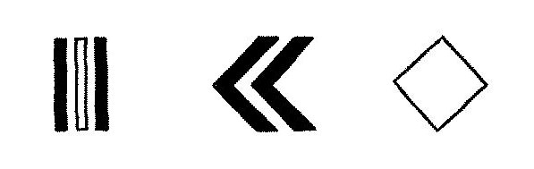
Рис. 50 | Рис. 51 | Рис. 52

Рис. 53. Повторение кривой
Рис. 54. Встречное повторение кривой. Повторное образование плоскости
Рис. 55. Центрально-ритмическое повторение прямой

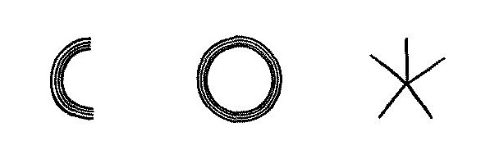
Рис. 53 | Рис. 54 | Рис. 55

Рис. 56. Центрально-ритмическое повторение кривой
Рис. 57. Повторение усиленной кривой с помощью сопровождающей
Рис. 58. Встречное повторение кривой

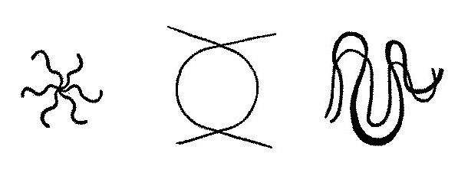
Рис. 56 | Рис. 57 | Рис. 58

Наиболее простой случай – это точное повторение прямой с равными промежутками – примитивный ритм (рис. 59),
или с промежутками, равномерно увеличенными (рис. 60),
или с неравными промежутками (рис. 61).

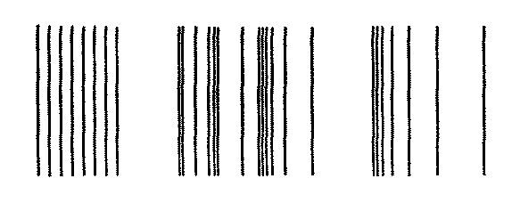
Рис. 59 | Рис. 60 | Рис. 61

Первый случай представляет собой повторение, целью которого является в первую очередь количественное усиление, как, например, происходит в музыке, когда звук одной скрипки усиливается звучанием многих.
Во втором виде к количественному усилению прибавляется оттенок качественного, что в музыке может быть сопоставлено с повторением одного и того же такта после долгой паузы или повторением на piano, качественно видоизменяющем фразу ³⁶.
Более сложным является третий вид, в котором используется усложненный ритм (рис. 62).

Рис. 62. Встречное сочетание кривой и ломаной.  Свойства обеих способствуют усиленному звучанию | 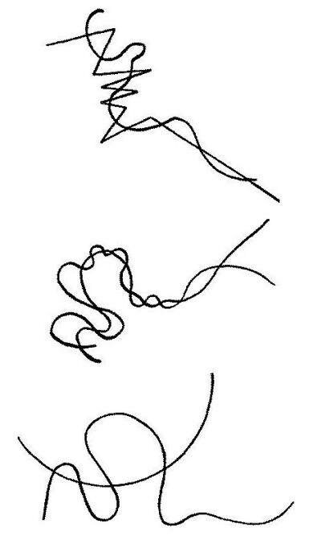
Рис. 63. Соединенное движение кривых
Рис. 64. Расходящееся движение

У ломаных и в особенности у кривых возможны значительно более сложные комбинации.
В обоих случаях (рис. 63 и 64) налицо как количественные, так и качественные усиления, несущие в себе тем не менее нечто мягкое, бархатистое, благодаря чему лирическое начало пересиливает звучание драматического. Для второго случая подобного смещения недостаточно: противопоставление не может привести к полнозвучию.
Такие – собственно самостоятельные – комплексы могут подчиняться другим, более сложным, причем и эти последние будут лишь частью целостной композиции – так же примерно, как Солнечная система представляет собой лишь точку в космическом целом.

КОМПОЗИЦИЯ
Целостно-гармоническая структура композиции может, таким образом, состоять из нескольких, предельно противоположных, комплексов. Эти противоположности могут обладать даже дисгармоническим характером, и тем не менее их правильное применение будет воздействовать на общую гармонию не отрицательно, а благотворно и сообщит произведению достоинства высшей гармонии.

ВРЕМЯ
В линии элемент времени ощутим в значительно большей мере, чем в точке: длительность есть категория временная. С другой стороны, протяженность во времени у прямой и кривой [линий] различна, хотя бы их длины были равны: чем подвижнее кривая, тем больше ее длительность во времени. Итак, в линии возможности использования времени весьма разнообразны, Течение времени в горизонталях и вертикалях при одинаковых длинах внутренне тоже окрашено по-разному, и, вероятно, дело здесь действительно в разнице длин, что было бы, во всяком случае, объяснимо психологически. Итак, элемент времени в чисто линеарной композиции нельзя недооценивать, а композиционная наука должна подвергнуть его точным измерениям.

ДРУГИЕ ИСКУССТВА
Так же точно, как и точка, линия применяется и в других видах искусства. Ее сущность может быть более или менее точно передана средствами других искусств.

МУЗЫКА
Известно, что такое музыкальная линия (см. рис. 11) ³⁷. Большинство музыкальных инструментов имеет линеарный характер. Высота звуков у различных инструментов соответствует толщине линии: совсем тонкая производится скрипкой, флейтой-пикколо; несколько шире – второй скрипкой, кларнетом; с более низкими инструментами осуществляется переход ко все более широким линиям, вплоть до самых низких тонов контрабаса и тубы.
Помимо ширины линия и в своих цветовых вариациях зависит от разнообразнейших оттенков различных инструментов.
Орган – столь же типичный линеарный инструмент, как рояль – точечный.
Можно утверждать, что линия предоставляет музыке максимум своих выразительных средств. Здесь она столь же реализуется во времени и пространстве, как и в живописи ³⁸. Как ведут себя в обоих искусствах время и пространство – это отдельный вопрос, противоречия [в толковании] которого вызвали род предубеждения, так что категории время-пространство и пространство-время слишком отдалились друг от друга.
Соответствие градациям громкости от пианиссимо до фортиссимо можно найти в усилении или ослаблении яркости линии, например в степени ее интенсивности. Усилие, прилагаемое рукой к смычку, совершенно аналогично нажиму руки на карандаш.
Особенно интересно и показательно, что принятые сегодня музыкально-графические обозначения – нотное письмо – являются не чем иным, как суммой комбинаций точек и линий. Время выражается здесь исключительно окраской точек (хотя и в пределах белого и черного, что естественно ограничивает возможности) и количеством знаков долготы (линий). Точно так же линейно измеряется и высота звука, в основу чего положены пять горизонталей. Весьма поучительна исчерпывающая краткость этого средства переложения и простота, с которой сложнейшие звуковые явления обращаются в ясную для знающего глаза (без помощи слуха) речь. Оба эти качества очень заманчивы для других видов искусства, и вполне понятно, отчего живопись или танец находятся в поисках своих «нот». Но и здесь существует лишь один путь – аналитическое разделение на основные элементы, позволяющее в итоге прийти к собственному графическому выражению ³⁹.

ТАНЕЦ
В танце все тело, а в новом танце – каждый палец, очерчивает линии, вполне отчетливо выраженные. Современный танцор двигается на подиуме по определенно-точным линиям, привлекая их как существенный элемент композиции (Захаров). Кроме того, все тело танцора до кончиков пальцев в любой момент времени представляет собой линеарную композицию (Палукка). Использование линий – это, вероятно, новое достижение, но, разумеется, не изобретение «современного» танца: в сущности, за исключением классического балета, танец любого народа на любой ступени его развития построен на линиях.

ПЛАСТИКА, АРХИТЕКТУРА
Роль и значение линии в пластике и архитектуре не требует поиска доказательств, – построение пространства одновременно является линеарным построением.
Важнейшей задачей исследования в художественной науке должен быть анализ предназначения линии в архитектуре, хотя бы в наиболее типичных произведениях у разных народов и разных эпох, и далее – графическое переложение этих произведений. Философской основой подобной работы было бы установление связей между графическими формулами и духовной средой данного времени. Завершающей главой сегодня может стать логически обусловленная фиксация на горизонтально-вертикальном с подчинением воздушного пространства верхними выступающими частями здания благодаря все более широким возможностям нынешних строительных материалов и технологий.
Описанный конструктивный принцип в соответствии с моей терминологией следует обозначить холодно-теплым или тепло-холодным – в зависимости от усиления горизонтали или вертикали. Этот принцип породил за короткое время целый ряд важных произведений, которые все умножаются в различных странах (Германия, Франция, Голландия, Россия, Америка и т.д.).

ПОЭЗИЯ
Ритмический образ стихотворения находит себе выражение в прямой или кривой линии, при этом закономерные чередования получают точное графическое обозначение – стихотворный размер. Помимо этого вполне точного ритмического размера долготы стихотворение в процессе декламации развивает определенную музыкально-мелодическую линию, способную выразить взлеты и падения, напряжение и его спад в менее постоянной, вариативной форме. Эта линия закономерна изначально, поскольку она связана с литературным содержанием стихотворения, – напряжения и спады ее обладают содержательной природой. Все вариативное, отклоняющееся от этой закономерной линии, точно так же (лишь с большей свободой) зависит от излагаемого, как в музыке изменения силы звука (форте и пиано) зависят от исполнителя. Эта неопределенность музыкально-мелодической линии для «литературного» стихотворения мало опасна. Роковой она могла бы стать в абстрактном стихотворении, так как в нем линия высоты является существенным, определяющим элементом. Для такого рода стихов необходимо изыскать собственную нотную систему, которая бы фиксировала звуковысотную линию так же точно, как и в музыке. Вопрос о возможностях и границах абстрактного стихотворения очень сложен. Здесь следует заметить, что абстрактное искусство рассчитано на более определенную форму, чем предметное, и что вопрос чистой формы в первом случае принципиален, а во втором подчас второстепенен. Ту же разницу я установил и по отношению к использованию точки. Как уже говорилось выше, точка есть молчание.

ТЕХНИКА
В сфере, граничащей с искусством, – в инженерном искусстве и тесно связанной с ним технике – линия приобретает все большее значение (рис. 65 и 66).
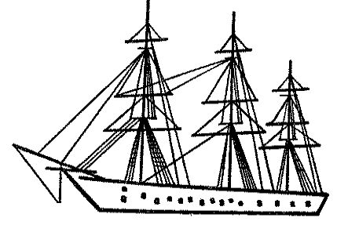  Рис. 65. Схема парусного судна.  Линейное построение в процессе движения  (корпус и такелаж) |  | 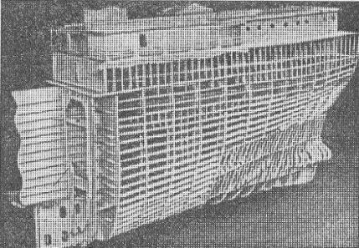  Рис. 66. Скелет моторного торгового судна

Насколько мне известно, Эйфелева башня в Париже явилась первым значительным примером возведения особенно высокой постройки из линий – линия вытеснила плоскость ⁴⁰.
Стыки и болты являются в этой линеарной конструкции точками. Это линеарно-точечная конструкция не на плоскости, а в пространстве (рис. 68) ⁴¹.

Рис. 68. Радиомачта, вид снизу 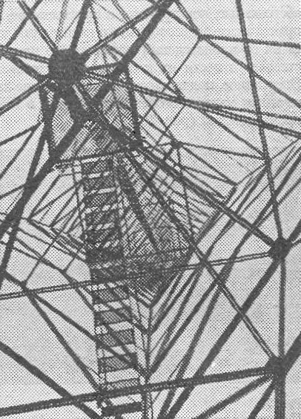

КОНСТРУКТИВИЗМ
«Конструктивистские» произведения последних лет представляют собой по большей части, и в особенности в первоначальном виде, «чистые», или абстрактные, конструкции в пространстве, лишенные практически-целесообразного назначения, что отделяет их от произведений инженерного искусства и заставляет отнести их к области «чистого» искусства. Энергичное, подчеркнутое использование линии с точечными узлами особенно бросается в глаза в этих произведениях (рис. 70).

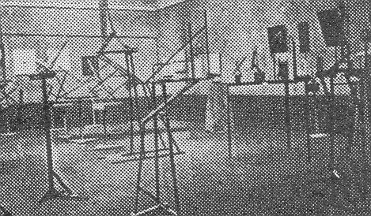
Рис. 70. Помещение выставки конструктивистов в Москве, 1921 год*.
-----------------------------------------------------------------------------------------------------------------------
* Выставка «протоконструктивистского» объединения ОБМОХУ, май–июнь 1921 г. – Прим. ред.

ПРИРОДА
Использование линии в природе чрезвычайно многообразно. С этой темой, достойной отдельного изучения, может справиться лишь синтетический естествоиспытатель. Для художников же было бы особенно важно увидеть, как в независимом царстве природы применяются первоэлементы: какие элементы принимаются во внимание, какими свойствами они обладают и каким образом происходят соединения. Композиционные законы природы открывают для художника не возможность для внешнего подражания (в чем он нередко видит основной смысл природных законов), а возможность сопоставить с этими законами законы искусства. И в этом определяющем для абстрактного искусства пункте уже сейчас открывается закон со- и противопоставления, выдвигающий два принципа – принцип параллели и принцип контраста, как это уже показывалось в сочетаниях линий. Таким образом, обособившиеся и независимо существующие законы двух крупных царств – искусства и природы – приведут в итоге к осознанию всеобщего закона мировой композиции и раскроют причастность обеих сфер к высочайшему синтетическому порядку: внешнего + внутреннего.
Этот фактор проявлялся до сих пор исключительно в абстрактном искусстве, осознавшем свои права и обязанности и не цепляющемся более за внешнюю оболочку природных явлений. Мы не отрицаем здесь, что эта внешняя оболочка в «предметном» искусстве подчинена внутреннему назначению, однако остается невозможным полностью воплотить внутреннюю сущность одного мира во внешности другого.
Линия встречается в природе в бесчисленном множестве явлений: в минеральном, растительном, животном мирах. Схематичное строение кристалла (рис. 71) – чисто линейное образование (например, в плоскостной форме – кристаллы льда).

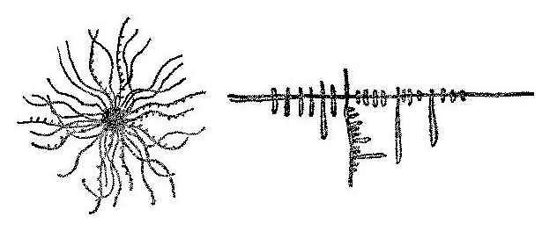
Рис. 71. «Трихиты» – волосообразные кристаллы. «Кристаллический скелет»

Растения в своем развитии от семени – к корню (вниз), вплоть до пробивающегося стебля (вверх) ⁴² проходят путь от точки до линии (рис. 73), что в дальнейшем приводит к усложняющимся комплексам линий, к самостоятельным линеарным конструкциям, как в ткани листа или в эксцентрической конструкции хвойных деревьев (рис. 74).

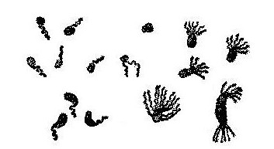
Рис. 73. Передвижения в воде растительных «жгутиковых»
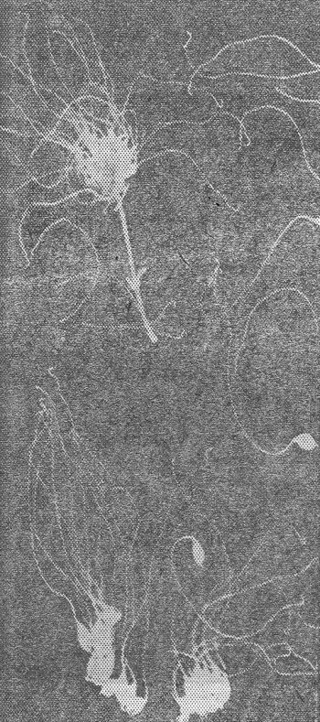
Рис. 74. Цветы клематиса

Органично линейное строение ветвей, исходя из того же основного принципа, демонстрирует самые разнообразные сочетания (например, среди деревьев: ель, фиговое дерево, финиковая пальма или запутанные комплексы лиан либо иных змеевидных растений). Некоторые комплексы обладают при этом ясной, четкой геометрической формой и живо напоминают геометрические конструкции, которые, как, например, поразительное образование – паутина, произведены животными.

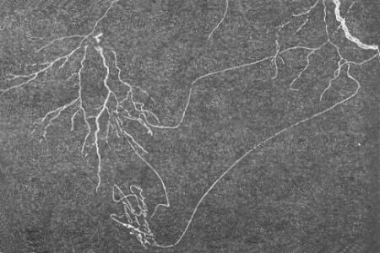
Рис. 75. Линеарное образование молнии

ГЕОМЕТРИЧЕСКОЕ И СВОБОДНОЕ ПОСТРОЕНИЕ
Другие, напротив, обладают «свободной» природой, образованы свободными линиями, при этом произвольное строение не обнаруживает ясной геометрической конструкции. И тем не менее правильное и четкое здесь не исключается, оно лишь освоено другим образом (рис. 76). Точно так же существуют оба вида конструкций и в абстрактной живописи ⁴³.

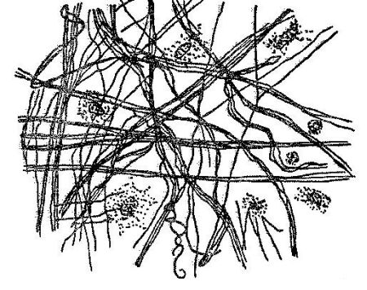
Рис. 76. «Свободная» связующая ткань у крысы

Это родство, можно даже сказать «идентичность», весьма весомый пример взаимосвязей между художественными и природными законами. Но из сходства не следует делать ложных выводов: различие между природой и живописью заключается не в основных законах, а в материале, подчиненном этим законам. И основные свойства различного в обоих случаях материала нельзя оставить без внимания: известный ныне простейший природный материал – клетка – находится в постоянном, реальном движении, и, напротив, простейший элемент живописи – точка – не знает движения, и являет собой полный покой.

ТЕМАТИЧЕСКОЕ ПОСТРОЕНИЕ
Скелеты различных животных, вплоть до высшей известной сегодня формы – человека, демонстрируют самые различные линеарные конструкции. Эти вариации не оставляют желать ничего более совершенного по «красоте» и всякий раз поражают своим разнообразием. Самым удивительным остается тот факт, что дистанция от жирафа до жабы, от человека до рыбы, от слона до мыши – не что иное, как вариация на одну тему, и что все эти бесчисленные возможности исходят без исключений из одного принципа концентрического построения. Творческая; сила придерживается здесь определенных природных законов, исключающих все эксцентрическое. Природные законы такого рода для искусства не определяющи, а путь эксцентрического в нем всегда в полной мере свободен и открыт.

ИСКУССТВО И ПРИРОДА
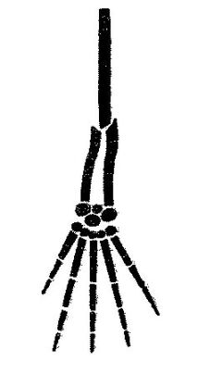
Рис. 77.
Схема конечности позвоночного животного.
Завершение центрического построения
Палец растет на руке так же точно, как сучок на ветке, – по принципу постепенного развития из центра (рис. 77). В живописи линия может располагаться «свободно», без признаков внешнего подчинения целому, без внешней связи с центром, – соподчинение наделено здесь внутренней природой. И этот простой факт не стоит недооценивать в анализе связей искусства и природы ⁴⁴.
Основные различия – это смысл или, точнее говоря, средство к достижению смысла, а смысл искусства и природы должен быть по отношению к человеку в конечном счете един. Во всяком случае, как там, так и здесь вряд ли стоит сохранять скорлупу ради ореха.
Что касается средств, то искусство и природа продвигаются относительно человека по разным путям, сильно удаленным друг от друга, даже если они стремятся к одной точке. И по поводу этого различия должна существовать полная ясность.
Каждый вид линии ищет свойственные ему внешние средства, способные придать ему необходимый облик, а именно на принципиально-экономичном основании: минимальное усилие ради максимального результата.

ГРАФИКА
Присущие «графике» особенности материала, обсужденные в разделе о точке, в целом распространяются и на линию, первую естественную производную точки: легкость осуществления в офорте (особенно в травлении) при глубоком укоренении линии, трудоемкая, тяжелая работа в гравюре на дереве, легкое наложение-на-плоскость в литографии.
Любопытно рассмотреть эти технические процессы и степень их популярности.
Последовательность такова:
1. гравюра на дереве – плоскость, как наиболее легкий результат,
2. офорт – точка, линия,
3. литография – точка, линия, плоскость.
Примерно таким образом распределяется интерес художников к элементам и соответствующим техникам.

ГРАВЮРА НА ДЕРЕВЕ
После долгого периода неизменного интереса к живописи кистью и связанной с ней недооценки (зачастую – пренебрежения) графических средств внезапно вернулось признание к забытой, особенно в Германии, гравюре на дереве. Гравюрой на дереве, как низшим видом искусства, сначала занимались между делом, пока она не распространилась повсеместно, однажды дав жизнь специфическому типу немецкого художника-гравера. Помимо всего прочего, сам этот факт внутренне прочно связан с плоскостью, привлекающей к себе сейчас острое внимание, – время плоскости в искусстве, или время искусства плоскости. Плоскость – основное средство выразительности тогдашней живописи – вскоре покорила и пластику, ставшую плоскостной. Сейчас понятно, что эта возникшая около тридцати лет назад фаза развития живописи и почти одновременно пластики была уже тогда неосознанным приближением к архитектуре. Отсюда и упомянутое выше «внезапное» пробуждение строительного искусства ⁴⁵.

ЛИНИЯ В ЖИВОПИСИ
Само собой разумеется, что живопись и дальше будет обращаться к своему второму основному средству – к линии. Это происходило (и происходит до сих пор) в форме нормального развития выразительных средств, спокойно протекающей эволюции, которая первоначально воспринималась как революция; мнение, по сей день присущее многим теоретикам, и в особенности относительно применения абстрактной линии в живописи. Постольку поскольку эти теоретики вообще признают абстрактное искусство, они считают уместным использование линии в графике, а в живописи – противным ее натуре и потому непозволительным. И этот случай очень характерен как пример путаницы в понятиях: все, что легко подчиняется разделению и должно быть расчленено, наслаивается одно на другое (искусство, природа), и наоборот – целостное (в данном случае живопись и графика) старательно разграничивается. Линия оценивается здесь лишь как «графический» элемент, который не может быть использован с «живописными» намерениями, хотя сущностная разница между «графикой» и «живописью» не найдена и в том числе не установлена и упомянутыми теоретиками.

ОФОРТ
Прочно привязанная к материалу и особенно благодатная для создания самой тонкой линии, наиболее точная среди существующих техник – офорт. Итак, он вновь извлечен из старого сундука. И начинающийся поиск простейших форм должен был непременно привести, к тончайшим линиям, которые в абстрактном смысле производят «абсолютное» звучание линий.
С другой стороны, та же тяга к простейшему имеет еще одно следствие – максимально обнаженное применение лишь части [присущих] одной форме [выразительных средств] с исключением других ⁴⁶. Собственно в офорте среди сложностей, возникающих при использовании цвета, особенно естественно сведение к чисто «графической» форме, отчего офорт и представляет собой специфическую черно-белую технику.

ЛИТОГРАФИЯ
Литография – последнее изобретение среди графических техник – позволяет руке [проявить] максимальную гибкость и эластичность.
Чрезвычайная скорость изготовления, связанная с неистребимой прочностью поверхности, соответствует целиком и полностью «духу нашего времени». Точка, линия, плоскость, черно-белое, многоцветные произведения – все достигается с высочайшей экономностью. Гибкость в обработке литографского камня, то есть легкое нанесение любым инструментом и практически неограниченными возможностями корректировки – в особенности для изъятия неудачных мест, чего не потерпит ни гравюра на дереве, ни офорт, – и исходящая из этого легкость выполнения работ без предварительного точного плана (например, при экспериментах) в высшей степени соответствуют нынешним потребностям – не только внешним, но и внутренним.
Последовательно продвигаясь к первоэлементам, мы стремились помимо всего прочего выявить и осветить в этой работе особенные свойства точки. И здесь литография предоставляет в наше распоряжение богатейшие средства ⁴⁷.
Точка – покой. Линия – внутренне подвижное напряжение, возникшее из движения. Оба элемента – скрещения, соединения, образующие собственный «язык», невыразимый словами. Исключение «составляющих», которые приглушают и затемняют внутреннее звучание этого языка, сообщает живописному выражению высочайшую краткость и высочайшую отчетливость. И чистая форма отдает себя в распоряжение живому содержанию.

ОСНОВНАЯ ПЛОСКОСТЬ

ПОНЯТИЕ
Под основной плоскостью понимается материальная поверхность, которая призвана воспринять содержание произведения.
Здесь она будет обозначаться ОП.
Схематическая ОП ограничена двумя горизонтальными и двумя вертикальными линиями и тем самым выделена из окружающей ее среды как самостоятельная сущность.

ЛИНЕЙНЫЕ ПАРЫ
После того как была дана характеристика горизонталей и вертикалей, становится ясным и основное звучание ОП: два элемента холодного покоя и два элемента теплого покоя – это два двузвучия покоя, которые определяют спокойно-объективный тон ОП.
Преобладание одной или другой пары, то есть преобладающая ширина или преобладающая высота ОП, соответственно определяет преобладание холода или тепла в объективном звучании. Таким образом, отдельные элементы изначально помещаются в более холодную или теплую атмосферу, и это состояние ничем впоследствии не сможет быть преодолено окончательно даже с помощью большого числа противоположных элементов – факт, о котором нельзя забывать. Само собой разумеется, это обстоятельство предоставляет массу композиционных возможностей.
Например, сосредоточение активных, устремленных вверх напряжений на преимущественно холодной ОП (горизонтальный формат) приведет эти напряжения к большей или меньшей «драматизации», поскольку здесь особенно сильна сковывающая сила. Подобная крайняя, чрезмерная скованность может привести далее к тягостным, невыносимым ощущениям.

КВАДРАТ
Наиболее объективной формой схематической ОП является квадрат, – обе пары пограничных линий обладают равной силой звучания. Холод и тепло – в относительном равновесии.
Соединение наиболее объективной ОП с одним-единственным элементом, содержащим ту же меру объективности, приводит в результате к холоду, подобному смерти, – оно может служить символом смерти. Не случайно именно наше время предоставляет подобные примеры.
Однако «совершенно» объективное соединение «совершенно» объективного элемента с «совершенно» объективной ОП можно воспринимать только относительно. Абсолютная объективность недостижима.

ПРИРОДА ОП
И это зависит не только от природы отдельных элементов, но и от природы самой ОП, что бесконечно важно и должно быть осознано как факт, не зависящий от возможностей художников.
С другой стороны, этот факт – источник больших композиционных возможностей, средство к достижению цели.
И в основании его лежат следующие простые обстоятельства.

ЗВУЧАНИЯ
Любая схематическая ОП, образованная двумя вертикалями и двумя горизонталями, имеет соответственно четыре стороны. И каждая из этих сторон издает ей одной свойственный звук, выходящий за пределы теплого и холодного покоя. Итак, всякий раз к звучанию теплого или холодного покоя присоединяется второй звук, неизменно и органично связанный с положением линии-границы.
Положение обеих горизонтальных линий – сверху и снизу.
Положение обеих вертикальных линий – справа и слева.

ВЕРХ И НИЗ
Каждое живое существо находится и непременно должно оставаться по отношению к «верху» и «низу» в стабильном отношении, что может быть перенесено и на ОП, которая, по сути, тоже живое существо. Объяснить это можно ассоциативно или как приложение к ОП собственных наблюдений. Но необходимо отметить, что факт [осознания] этого существа живым имеет глубокие корни. Для нехудожника это утверждение может звучать чуждо. Однако совершенно определенно, что всякий художник, пусть и неосознанно, ощущает «дыхание» непотревоженной ОП и что он более или менее осознанно чувствует ответственность перед этим существом и осознает, что легкомысленное обращение с ним несет в себе нечто от убийства. Художник «оплодотворяет» эту сущность и знает, как послушно и «благодарно» воспринимает ОП правильные элементы в правильном порядке. Этот хотя и примитивный, но живой организм превращается благодаря правильному обращению в новый живой организм, не примитивный, а обнаруживающий все качества организма развитого.

ВЕРХ
Понятие «верха» вызывает представление о высочайшей разреженности, чувстве легкости, освобождения и в итоге – свободы. Из этих трех связанных друг с другом свойств каждое присоединяет звучание несколько другого оттенка.
«Разреженность» исключает качество плотности. Чем ближе к верхней границе ОП, тем более удаленными друг от друга кажутся отдельные мелкие плоскости.
«Легкость» ведет к дальнейшему усилению этого внутреннего качества: отдельные мелкие плоскости не только еще больше удаляются друг от друга, они сами теряют тяжесть и вместе с тем несущие способности. Благодаря этому каждая тяжелая форма приобретает в этом верхнем положении ОП больший вес. Отзвук тяжести усиливается.
«Свобода» создает ощущение облегченного «движения» ⁴⁸, и напряжение приобретает здесь большее поле для игры. «Восхождение» и «падение» приобретают большую интенсивность. Скованность сведена к минимуму.

НИЗ
«Низ» производит совершенно противоположное действие: уплотнение, тяжесть, связанность.
Чем ближе подходишь к нижней границе ОП, тем более сгущается атмосфера, отдельные малые плоскости располагаются все плотнее, благодаря чему они все легче выносят более крупные и тяжелые формы. Эти формы теряют тяжесть, и звук последней ослабевает. «Восхождение» затрудняется – формы отрываются друг от друга с большим усилием, и почти слышен скрежет их трения. Усилие направлено вверх, а скованное «падение» – вниз. Свобода «движения» все более ограничена. Скованность достигает своего максимума.
Эти свойства верхней и нижней горизонталей, которые вместе образуют двузвучие высшей противоположности, могут быть в целях «драматизации» еще усилены естественным образом с помощью наслоения тяжелых форм снизу и более легких сверху. При этом давление либо напряжение существенно увеличивается в обоих направлениях.
И наоборот – эти свойства могут быть отчасти нейтрализованы, во всяком случае смягчены, – разумеется, посредством противоположного приема: тяжелые формы сверху, более легкие снизу. Или если вопрос касается направленности напряжения, то сами напряжения можно обратить сверху вниз или снизу вверх. Точно так же будет достигнуто относительное равновесие.
Эти возможности схематически можно изобразить следующим образом:
1. в случае «драматизации»
верх | тяжесть ОП | 2
верх | тяжесть форм | 2
 |  | 4
 |  |  | 4 : 8
низ | тяжесть ОП | 4
низ | тяжесть форм | 4
 |  | 8
в случае «равновесия»
верх | тяжесть ОП | 2
верх | тяжесть форм | 4
 |  | 6
 |  |  | 6 : 6
низ | тяжесть ОП | 4
низ | тяжесть форм | 2
 |  | 6
Стоит, вероятно, учесть, что со временем будут действительно найдены возможности для выполнения измерений с большей или меньшей точностью. Тогда моя вышеприведенная грубо-схематическая формула будет скорректирована так, что относительность «равновесия» станет очевидной, но средства измерения, которыми мы располагаем, более чем примитивны. Сейчас невозможно представить, например, как выразить в точной цифре тяжесть едва видимой точки. Хотя бы уже потому, что категория «тяжести» не соответствует тяжести живописной, а является, скорее, выражением внутреннего напряжения.

ПРАВОЕ И ЛЕВОЕ
Положение обеих вертикальных пограничных линий – справа и слева. Это напряжение, внутреннее звучание которого определяется теплым покоем и в нашем представлении сродни восхождению.
Итак, к обеим различно окрашенным величинам холодного покоя присоединяются два теплых элемента, которые уже в принципиальном осмыслении не могут быть идентичны.
Здесь на первый план немедленно выступает вопрос: какая сторона ОП должна считаться правой, а какая – левой? Правой стороной ОП должна быть, собственно, та, которая противостоит нашей левой стороне, и наоборот, – как это происходит с любым другим живым существом. Если бы это действительно было так, то мы легко перенесли бы на ОП наши человеческие качества, определив, таким образом, обе интересующие нас стороны ОП. У большинства людей правая сторона более развита и тем самым более свободна, а левая – более скована и связана. У сторон ОП все прямо противоположно.

ЛЕВОЕ
«Левое» в ОП вызывает представление о большей разреженности, чувство легкости, освобождения и в итоге – свободы. Таким образом, оно полностью повторяет характеристику «верха». Основное различие состоит в концентрации этих качеств. «Разреженность» «верха» демонстрирует безусловно большую меру разрежения. В «левом» – выше степень уплотнения, но все еще очень велико отличие от «низа». И в качестве легкости «левое» уступает «верху», однако тяжесть «левого» в сравнении с «низом» намного меньше. Точно так же обстоит дело и с освобождением, «свобода» же у «левого» более ограничена, чем у «верха».
Особенно важно, что концентрация этих трех свойств и в «левом» варьирует себя сама так, что она нарастает из центра по направлению вверх, а по направлению вниз теряет силу. Здесь «левое», так сказать, заражено и «верхом» и «низом», что приобретает особенное значение для двух образующихся углов: «слева» и, с другой стороны, – «сверху» и «снизу».
На основании этого факта может быть проведена еще одна параллель с человеком – освобожденность, нарастающая снизу вверх именно с правой стороны.
Итак, следует признать, что налицо подлинная параллель между двумя видами живых существ и что ОП действительно требует понимания и обращения как существо такого рода. Но поскольку работа с ОП все еще полностью зависит от художника, все еще не отделима от него, то по отношению к нему она воспринимается как род зеркального отражения, в котором левая сторона является правой. И потому понятно, что я вынужден настаивать здесь на принятом обозначении: здесь ОП осознается не только как часть готового произведения, а как основа, на которой произведение будет возведено ⁴⁹.

ПРАВОЕ
Так же как «левое» на ОП внутренне сродни «верху», «правое» в определенной степени является продолжением «низа», продолжением с аналогичным уменьшением силы. Уплотнение, тяжесть, связанность ослабевают, но тем не менее напряжения сталкиваются с сопротивлением более мощным, плотным и жестким, чем сопротивление «левого».
Но так же как и у «левого», сопротивление это делится на две части: от центра оно нарастает по направлению вниз и теряет силу по направлению вверх. И образовавшиеся здесь углы испытывают то же влияние, как и в случае с «левым», – на верхний правый и на нижний правый углы.

ЛИТЕРАТУРНОЕ
С обеими этими сторонами связано еще одно особенное чувство, вполне объяснимое в свете описанных качеств. Это чувство имеет «литературный» привкус, который вновь обличает далеко идущее родство между различными искусствами и вновь заставляет предполагать существование глубинного единого корня у всех искусств – и в итоге у всех духовных сфер. Это чувство – результат лишь двух двигательных способностей человека, которые, несмотря на различные комбинации, все же остаются двумя.

ОТДАЛЕННОЕ
«Левое» – выход вовне – это движение вдаль. С ним человек удаляется от обычной среды, освобождается от тяготящих привычных форм, которые сковывают его движение в почти окаменевшей атмосфере, и все глубже и глубже вдыхает воздух. Он идет к «приключениям». Формы, направляющие свои напряжения влево, таят в себе нечто «приключенческое», и «движение» этих форм приобретает все большую интенсивность и скорость.

ДОМ
«Правое» – вход внутрь – это движение домой. Это движение связано с определенной усталостью, и цель ее – покой. Чем дальше «вправо», тем инертнее и медленнее это движение, – так и напряжения форм, идущих вправо, становятся все слабее, и возможность передвижения все ограниченнее.
Если необходимо соответствующее «литературное» выражение для «верхнего» и «нижнего», то ассоциация в первую очередь предлагает отношения неба и земли.
Четыре границы ОП можно представить следующим образом:
Последовательность | Напряжение | «Литературное»
1. верхнее | к | небу
2. левое | к | дальнему
3. правое | к | дому
4. нижнее | к | земле
Не надо думать, что эти отношения следует понимать буквально, и в особенности не стоит верить, что они могут определять композиционную идею. Их цель аналитически восстановить и осознать внутренние напряжения ОП, что, насколько мне известно, до сих пор не было осуществлено в ясной форме, хотя это является значимой частью будущего композиционного учения. Здесь можно лишь бегло отметить, что органические свойства плоскости распространяются и на пространство, хотя понятия пространства перед человеком и пространства вокруг человека, несмотря на их внутреннее родство, все же обнаруживают некоторые отличия. Это особый вопрос.
В любом случае при приближении к каждой из ограничивающих ОП сторон ощущаются некие силы сопротивления, которые радикально отличают целостность ОП от окружающего мира. Поэтому, приближаясь к границе, формы подвергаются особому воздействию, что имеет для композиции решающее значение. Силы сопротивления границ отличны друг от друга лишь степенью сопротивления, что графически может быть отражено следующим образом (рис. 78).

Рис. 78. Силы сопротивления четырех сторон квадрата | 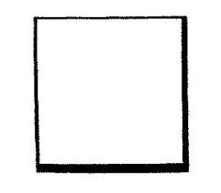

Или же сила сопротивления переводится в напряжение и находит свое графическое выражение в смещении углов.

Рис. 79-а. Внешнее выражение квадрата, четыре угла по 90° каждый | 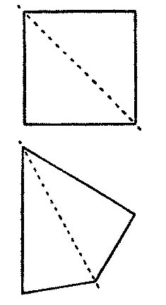
Рис. 79-в. Внутреннее выражение квадрата, например, углы в 60°, 80°, 90° и 130°

ОТНОСИТЕЛЬНОЕ
В начале этого раздела квадрат был назван «объективнейшей» формой ОП. Однако дальнейший анализ ясно показывает, что объективность и в этом случае может быть понята лишь относительно и что и здесь «абсолютное» недостижимо. Иными словами: совершенный покой предлагает лишь точка, и то до тех пор, пока она изолирована. Изолированная горизонталь или вертикаль располагает, так сказать, окрашенным покоем, поскольку тепло и холод выражаются в цвете. Так и квадрат нельзя считать бесцветной формой ⁵⁰.

ПОКОЙ
Среди плоскостных форм более всего к нейтральному неокрашенному покою тяготеет круг, поскольку является результатом двух равномерно действующих сил и не знает насильственности угла. В соответствии с этим точка в центре круга представляет максимальную степень покоя неизолированной точки.
Как уже было упомянуто, ОП располагает двумя принципиальными возможностями расположения элементов:
1. элементы располагаются на ОП настолько (относительно) материально, что способны чрезвычайно усилить звучание ОП, или
2. их связь с ОП настолько свободна, что звук последней практически не слышен, она, так сказать, исчезает, и элементы «парят» в пространстве, которому неведомы определенные границы (особенно в глубине).
Оба этих случая относятся как к конструктивной, так и к композиционной наукам. Особенно второй случай – «уничтожение» ОП – может быть ясно истолкован лишь на основании внутренних качеств отдельных элементов: отступление и продвижение элементов раздвигает [границы] ОП по направлению к зрителю так, что ОП, как гармонь, может растягиваться в обе стороны. Подобной силой в наибольшей степени наделены цветовые элементы ⁵¹.

ФОРМАТЫ
Если провести на квадратной ОП диагональ, то эта диагональ окажется по отношению к горизонтальной [границе] под углом в 45°. При переходе квадратной ОП в другие прямоугольные по форме плоскости угол этот увеличивается или уменьшается. Диагональ приобретает большее тяготение к вертикали либо к горизонтали. В этой связи могут быть определены некие оси напряжения (рис. 80):

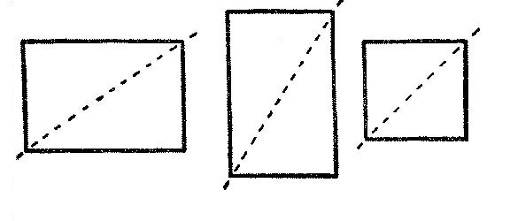
Рис. 80. Диагональные оси

Так возникают так называемые горизонтальные и вертикальные форматы, имеющие для «предметной» живописи чисто прагматическое значение, никак не затрагиваемое внутренним напряжением. Уже в школах живописи учат понимать вытянутый вверх формат как портретный, а продольный формат – как пейзажный ⁵².
Особенно прижились такие представления в Париже и оттуда, вероятно, были пересажены в Германию.

АБСТРАКТНОЕ ИСКУССТВО
Очевидно, что ничтожнейшее смещение диагонали или оси напряжения по отношению к вертикали или горизонтали становится решающим в композиционном решении, в особенности в абстрактном искусстве. Все напряжения абстрактных форм на ОП получают всякий раз иную направленность и, разумеется, – иную окраску. Так же и комплексы форм: либо придавливаются к верху, либо растягиваются в длину. Так с неудачным выбором формата самый продуманный порядок может превратиться в отталкивающий хаос.

ПОСТРОЕНИЕ
Естественно, под «порядком» я понимаю здесь не только математически «гармоничное построение», при котором все элементы распределены в точно выверенных направлениях, но и структуру, основанную на принципе противопоставления. Например, формы, стремящиеся вверх, можно «драматизировать» посредством вытянутого [вверх] формата, то есть переводом в среду скованности. Упоминаем это здесь лишь как указание к композиционной науке.

ДРУГИЕ НАПРЯЖЕНИЯ
Пункт пересечения обеих диагоналей определяет центр ОП. Проведенная через этот центр горизонталь и последующая вертикаль делят ОП на четыре простейшие части, каждая из которых имеет свое специфическое лицо. Они соприкасаются своими вершинами в «равнодушном» центре, из которого в диагональных направлениях исходят напряжения (рис. 81).
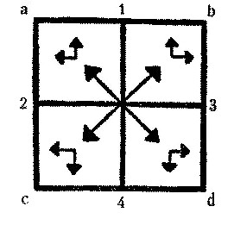
Рис. 81. Напряжения из центра
Цифры 1, 2, 3, 4 – силы сопротивления границ, а, b, с, d – обозначения четырех основных частей.

ПРОТИВОПОСТАВЛЕНИЯ
Эта схема позволяет сделать следующие выводы.
Часть а – напряжения к 1, 2 = наиболее свободное соединение.
Часть d – напряжения к 3, 4 = максимальное сопротивление.
Таким образом, части a и d приведены в крайнее противопоставление друг к другу.
Часть b – напряжения к 1, 3 = наиболее умеренное сопротивление вверх.
Часть с – напряжения к 2, 4 = наиболее умеренное сопротивление вниз.
Таким образом, части b и с приведены в умеренное противопоставление друг к другу и позволяют легко распознать свое родство.
В комбинации сил сопротивления границ ОП складывается следующая схема [распределения] тяжести (рис. 82).
Рис. 82. Распределение тяжести | 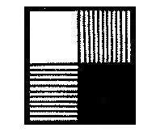

Сочетание этих двух факторов оказывается определяющим и отвечает на вопрос: какая из диагоналей, bc или ad, может быть названа «гармоничной» и какая «дисгармоничной» (рис. 83)? ⁵³

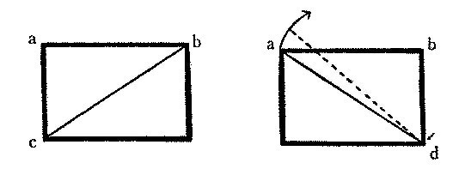
Рис. 83. «Гармоничная» диагональ | Рис. 84. «Дисгармоничная» диагональ

ТЯЖЕСТЬ
Треугольник abc давит на нижний значительно меньше, чем треугольник abd, который осуществляет безусловное давление, отягощая лежащий под ним. Это давление особенно сконцентрировано в пункте d, благодаря чему диагональ приобретает очевидное стремление отклониться от пункта а вверх и затем сместиться из центра. По сравнению со спокойным напряжением cb это напряжение da наделено более сложной природой: к чисто диагональной направленности присоединяется отклонение вверх. Таким образом, обе диагонали могут получить и иное обозначение:
cb – «лирическое» напряжение,
da – «драматическое» напряжение.

СОДЕРЖАНИЕ
Разумеется, эти [условные] обозначения надо воспринимать лишь как стрелки, указывающие в направлении внутреннего содержания. Это мосты от внешнего к внутреннему ⁵⁴.
Как бы то ни было, можно повторить: каждая область ОП индивидуальна, с ей одной присущим голосом и внутренним оттенком.

МЕТОД
Примененный здесь анализ ОП – пример принципиального научного метода, который должен помочь росту молодой художественной науки. (Такова его теоретическая ценность.) Последующие простые примеры укажут способы его практического применения.

ПРИМЕНЕНИЕ
Простая заостренная форма, представляющая собой переход от линии к плоскости и тем самым объединяющая в себе свойства линии и плоскости, располагается в обозначенных нами направлениях на «объективнейшей» ОП. Каковы последствия этого?

ПРОТИВОПОСТАВЛЕНИЯ
Возникли две противостоящие пары:
Первая пара (I) – пример предельного противопоставления, поскольку форма слева ориентирована на наиболее мягкое сопротивление, а форма справа – на наиболее жесткое.
Вторая пара (II) – пример умеренного противопоставления, поскольку обе формы ориентированы на мягкое сопротивление и напряжения их форм мало отличаются друг от друга.

ВНЕШНИЕ ПАРАЛЛЕЛИ
В обоих случаях форма находится в параллельном отношении к ОП, что принимает вид внешней параллельности, поскольку за основу здесь взяты внешние границы ОП, а не ее внутреннее напряжение.
Простейшее соединение с внутренним напряжением благоприятно для диагонального направления, благодаря чему вновь складываются две пары противопоставлений.
Рис. 85.  А. I. Вертикальное положение.  «Теплый покой» | 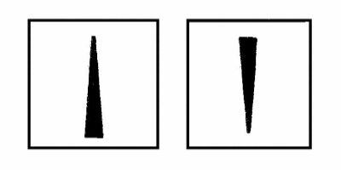
Рис. 86.  А. II. Горизонтальное положение.  «Холодный покой» | 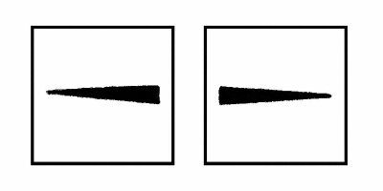
Рис. 87.  В. I. «Дисгармоничное» диагональное положение. | 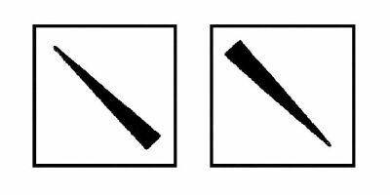
Рис. 88.  В. II. «Гармоничное» диагональное положение. | 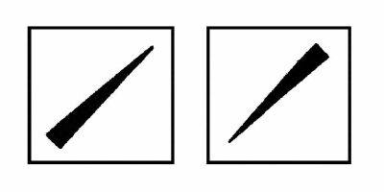

ПРОТИВОПОСТАВЛЕНИЯ
Эти две пары противопоставлений отличаются друг от друга так же, как обе пары под А.
Форма слева направлена к наиболее слабому углу, форма справа направлена к наиболее жесткому углу, поскольку они представляют предельное противопоставление. | } | сверху
Очевидно, что обе нижние формы являют собой более умеренное противопоставление. | } | снизу

ВНУТРЕННИЕ ПАРАЛЛЕЛИ
Но на этом сходство пар под А и В прекращается. Два последних примера представляют тип внутренней параллельности, поскольку формы здесь ориентированы в одном направлении с внутренними напряжениями ОП ⁵⁵.

КОМПОЗИЦИЯ. КОНСТРУКЦИЯ
Эти четыре пары предлагают, таким образом, восемь вариантов основополагающих композиционных конструкций, лежащих на поверхности или спрятанных в глубине, – основ, на которые могут наслаиваться дальнейшие направления форм, остающиеся в центре либо удаляющиеся от него в различных направлениях. Разумеется, и первый из основных типов может удалиться от центра, центром вообще можно пренебречь – число конструктивных возможностей неограниченно. Внутренний дух времени, нации и, наконец, – не вполне независимо от первых двух – внутреннее содержание личности определяют оттенки композиционных «предпочтений». Этот вопрос выходит за рамки нашего узкоспециального сочинения – следует лишь упомянуть, что за последние столетия поднимались и опадали вновь то волны концентрического, то волны эксцентрического. Это зависело от различных причин, отчасти связанных с явлениями времени, но чаще сопряженных с куда более глубинными потребностями. Непосредственно в живописи изменения «настроений» исходили то из отрицания ОП, то из стремления утвердить ее.

ИСТОРИЯ ИСКУССТВА
«Современная» история искусства должна основательно заняться этой темой, которая выходит за пределы чисто материальных вопросов и при решении которой могут быть прояснены некоторые взаимосвязи с историей культуры. Сегодня в этом направлении уже появляется на свет кое-что из того, что еще недавно скрывалось в таинственных глубинах.

ИСКУССТВО И ВРЕМЯ
Взаимосвязи истории искусства с «историей культуры» (куда входит и раздел о бескультурье) основаны, условно говоря, на трех положениях:
1. Искусство подчиняется времени –
а) либо время обладает силой и полнотой содержания, и столь же сильное и полноправное искусство без принуждения идет в ногу со временем, или
б) время сильно, но содержательно разобщено и слабое искусство подчиняется этой разобщенности.
2. Искусство, по различным причинам, противостоит времени и противоречит времени в своих проявлениях.
3. Искусство выходит за пределы, в которые хотело бы его втиснуть время, и выражает содержание будущего.

ПРИМЕРЫ
Заметим попутно, что упомянутые принципы целиком распространяются на течения наших дней, так или иначе связанные [с поиском] конструктивных основ. Так, американская «эксцентрика», в отчетливой форме сложившаяся в театральном искусстве, представляет собой яркий пример второго принципа. Нынешние выступления против «чистого искусства» (например, против «станковой живописи») и все связанные с этим выпады относятся к пункту б) первого принципа. Абстрактное искусство освобождается от давления сегодняшней атмосферы и потому принадлежит к третьему типу.
Таким образом, объясняются явления, которые казались сначала чем-то непостижимым или, в других случаях, чем-то совершенно бессмысленным: предпочтительное использование горизонтально-вертикального кажется нам несколько туманным, и совершенно бессмысленным кажется дадаизм. Можно поражаться, что оба этих явления появились на свет почти в один и тот же день и, несмотря на это, находятся в неискоренимом противоречии друг с другом. Отрицание каких-либо конструктивных основ, помимо горизонтально-вертикальных, приговаривает «чистое» искусство к смерти, и лишь «практически-целесообразное» может его спасти: внутренне разобщенное, но внешне сильное время склоняет искусство к своим задачам и искажает его самостоятельность – пункт б) принципа 1. Внутреннюю разобщенность стремится отразить дадаизм, естественно теряя при этом художественные основы, которые он не в состоянии заменить своими собственными – пункт б) принципа 1.

ВОПРОС ФОРМЫ И КУЛЬТУРА
Эти немногие примеры, взятые исключительно из нашего времени, приведены здесь с целью осветить органичные, часто неизбежные взаимосвязи чисто формальных вопросов в искусстве с культурными или не-культурными формами ⁵⁶. Однако необходимо отметить, что все усилия вывести искусство из географических, экономических, политических и иных «позитивных» предпосылок недостаточны, – в этих методах невозможно избежать односторонности. Только взаимосвязь вопросов формы в обеих упомянутых сферах с основами духовного содержания может задать верное направление, причем «позитивные» обстоятельства играют, скорее, подчиненную роль: они сами, в сущности, не определяющие величины, а средство к достижению цели.
Не все здесь очевидно и осязаемо, или – лучше сказать – между обозримым и осязаемым лежит необозримое и неосязаемое. Сегодня мы стоим на пороге того времени, для которого постепенно открывается один – лишь один – уводящий к скрытым глубинам путь. Во всяком случае, сегодня мы уже предполагаем, в каком направлении искать нашей ноге следующую ступень. И это спасение.
Несмотря на все кажущиеся непреодолимыми противоречия, даже сегодняшний человек не довольствуется уже только наружным. Его взгляд обостряется, его ухо напрягается, и его потребность видеть и слышать во внешнем внутреннее непрерывно растет. Только поэтому мы в состоянии ощущать внутреннюю пульсацию даже столь молчаливого, сдержанного существа, как ОП.

ОТНОСИТЕЛЬНОЕ ЗВУЧАНИЕ
Эта пульсация ОП порождает, как уже было показано, дву- и многозвучия, когда приходит в соприкосновение с простейшим элементом. Свободная кривая линия, состоящая из двух изгибов с одной стороны и из трех – с другой, имеет, благодаря верхнему утолщенному завершению, упрямое выражение «лица» и завершается направленной вниз непрерывно слабеющей дугой.

ЛЕВОЕ. ПРАВОЕ
Эта линия собирается внизу, приобретает все более энергичный характер изгиба, пока ее «упрямство» не достигает максимума. Что будет происходить с этим качеством, если развернуть контур влево и вправо?
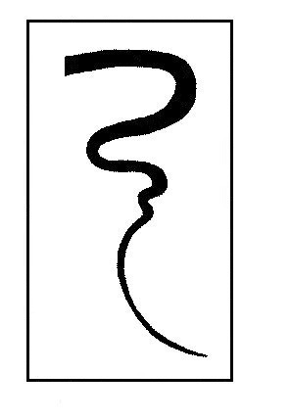 | 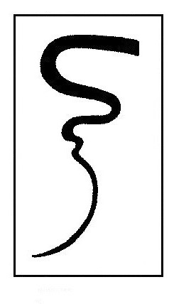
Рис. 89.  Смягченное упрямство. Изгибы свободны.  Сопротивление слева слабо.  Слой справа уплотнен | Рис. 90.  Накал упрямства. Изгибы жестче.  Сопротивление справа сильно заторможено.  Слева свободный «воздух»

ВЕРХ И НИЗ
Для исследования воздействий «сверху» и «снизу» может служить постановка данного изображения вверх ногами, что читатель может сделать сам. «Содержание» линии изменяется столь существенно, что ее невозможно узнать: упрямство бесследно исчезает, его сменяет натужное напряжение. Концентрированность исчезает, и все пребывает в становлении. При развороте влево становление выражено сильнее, вправо – преобладает усилие ⁵⁷.

ПЛОСКОСТЬ НА ПЛОСКОСТИ
Я выхожу сейчас за рамки моей задачи и размещаю на ОП не линию, а плоскость, которая, однако, является не чем иным, как внутренним смыслом напряжения ОП (см. выше).
Нормально смещенный квадрат на ОП.
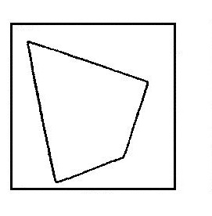 | 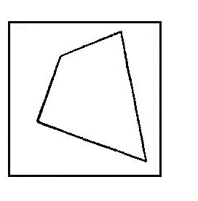
Рис. 91.  Внутренняя параллель лирического звучания.  Сопутствие внутреннему  «дисгармоничному» напряжению. | Рис. 92.  Внутренняя параллель драматического звучания.  Противоположность внутреннему  «гармоничному» напряжению.

ОТНОШЕНИЕ К ГРАНИЦЕ
В отношениях формы и границ ОП особую и чрезвычайно важную роль играет удаленность формы от границ. Простая прямая неизменной длины может располагаться на ОП двумя различными способами.
В первом случае она лежит свободно. Ее близость к границе сообщает ей безусловно усиленное напряжение вправо вверх, чем ослабляется напряжение ее нижнего конца (рис. 93).
Во втором случае она сталкивается с границей и тут же теряет свое напряжение по направлению вверх, причем стремление вниз увеличивается, выражая нечто болезненное, почти отчаянное (рис. 94) ⁵⁸.
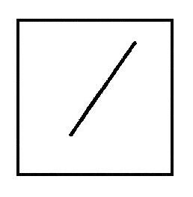 | 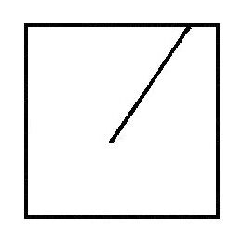
Рис. 93. | Рис. 94.
Другими словами, с приближением к границе ОП форма приобретает все большее напряжение, которое внезапно исчезает в момент соприкосновения с границей. И чем дальше лежит форма от границы ОП, тем слабее напряжение формы по направлению к границе, или: формы, лежащие близко к границе ОП, повышают «драматическое» звучание конструкции, и напротив – лежащие далеко от границы, сосредоточенные в центре формы сообщают конструкции «лирическое» звучание. Эти, конечно, очень схематичные правила могут с использованием других средств проявиться во всей своей полноте, а могут приглушить свое звучание до едва различимого. Тем не менее они – в большей или меньшей степени – действуют, что подчеркивает их теоретическую ценность.

ЛИРИЗМ. ДРАМАТИЗМ
Несколько примеров непосредственно освещают наиболее типичные положения этих правил:
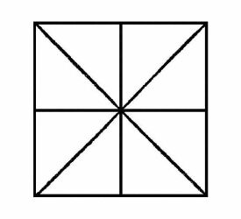 | 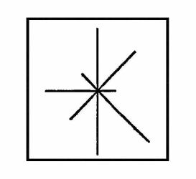
Рис. 95.  Безмолвный лиризм четырех элементарных линий –  застывшее выражение. | Рис. 96.  Драматизация тех же элементов –  сложно-пульсирующее выражение.
Применение эксцентрики:

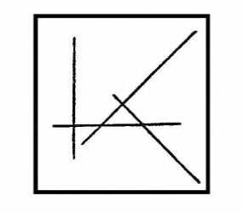 | 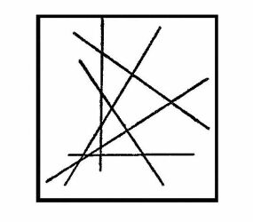
Рис. 97.  Центрированная диагональ.  Горизонталь – вертикаль децентрированные.  Диагональ в высшем напряжении.  Соразмеренное напряжение горизонтали и вертикали. | Рис. 98.  Все децентрировано.  Диагональ усилена своим собственным повторением.  Скованность драматического звучания  в точке соприкосновения вверху.
Децентрированное построение намеренно усиливает драматическое звучание.

УМНОЖЕНИЕ ЗВУЧАНИЙ
Если в только что приведенных примерах вместо прямых использовать простые кривые, то сумма звучаний увеличится втрое, – каждая простая кривая состоит, как уже говорилось в разделе о линии, из двух напряжений, порождающих третье. Если далее простые кривые заменить волнообразными, то каждый изгиб представлял бы собой простую кривую с ее тремя напряжениями и, соответственно, сумма напряжений увеличилась бы еще. При этом отношения каждого из изгибов к границам ОП еще усложнили бы эту сумму дополнительными звучаниями ⁵⁹.

ЗАКОНОМЕРНОСТЬ
Отношение плоскостей к ОП – это особая тема. Рассмотренные выше закономерности и правила и здесь сохраняют свое полное значение и предлагают возможный подход к этой специфической теме.

ДРУГИЕ ФОРМЫ ОП
До сих пор рассматривались только квадратные ОП. Другие прямоугольные формы являются результатом перевеса либо перегрузки горизонтальной или вертикальной ограничительной пары. В первом случае преимущество получает холодный покой, во втором – теплый, что, разумеется, изначально определяет основное звучание ОП. Стремление вверх и горизонтальная протяженность противоположны. Объективность квадрата исчезает и замещается односторонним напряжением всей ОП, которое более или менее ощутимо воздействует на все остальные элементы ОП.
Нельзя не заметить, что оба эти вида наделены значительно более сложной природой, чем квадрат. В горизонтальном формате, например, верхняя грань длиннее, чем боковые, и, таким образом, для элементов создается больше возможностей «свободы», вскоре вновь скованной влиянием коротких боковых сторон. В вертикальном формате все наоборот. Иными словами, в данных случаях границы куда более зависимы друг от друга, чем в квадрате. Создается впечатление, что все окружающее ОП играет здесь роль, осуществляя давление извне. Так, в вертикальном формате облегчена свобода игры по направлению вверх – там практически отсутствует давление среды, концентрируясь главным образом по сторонам.

РАЗЛИЧНЫЕ УГЛЫ
Дальнейшие вариации ОП обусловлены применением тупых и острых углов в различных комбинациях. Новые возможности открывает такой способ образования ОП, при котором, к примеру, верхний правый угол [получит возможность] стимулировать или сковывать элементы (рис. 99).
Рис. 99. Стимулирующая и сковывающая [пунктиром] ОП. | 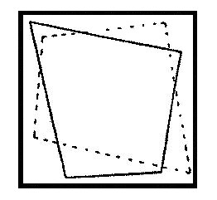

Кроме того, основные плоскости могут быть многоугольными, но все они в итоге подчиняются одной основной форме и потому представляют собой лишь усложненные случаи последней, на чем не стоит дольше задерживаться (рис. 100).
Рис. 100. Сложная многоугольная ОП. | 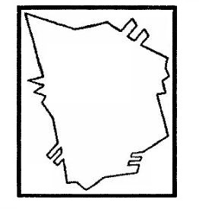

КРУГЛАЯ ФОРМА
Углы могут встречаться во все более возрастающем количестве, приобретать, соответственно, все больший разворот – пока не исчезнут окончательно и плоскость не станет кругом.
Это очень простой и одновременно очень сложный случай, о котором мне хотелось бы поговорить подробно. Здесь необходимо отметить, что как простота, так и сложность обусловлены отсутствием углов. Круг прост, поскольку давление его границ, в сравнении с прямоугольными формами, нивелировано – различия здесь не так велики. Он сложен, поскольку верх неощутимо перетекает в левое и правое, а левое и правое – в низ. Существуют лишь четыре точки, сохраняющие ярко выраженное звучание четырех сторон, что ощутимо уже на чувственном уровне.
Эти точки – 1, 2, 3, 4. Противоположности те же, что и в прямоугольных формах: 1–4 и 2–3 (рис. 101).
Рис. 101. | 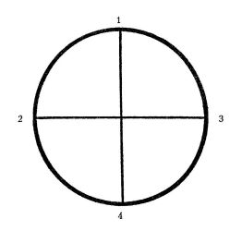

Сегмент 1–2 представляет собой постепенно нарастающее снизу влево ограничение максимальной «свободы», что на протяжении сегмента 2–4 приобретает большую жесткость и т.д., пока окружность не придет к завершению. К напряжениям этих четырех сегментов применимо описание напряжений, установленных для квадрата. Так, круг таит в себе, в сущности, те же напряжения, которые были обнаружены в квадрате.
Три основные плоскости – треугольник, квадрат, круг – являются естественным результатом планомерно перемещающейся точки. Если через центр круга проходят две диагонали, соединенные в своих вершинах горизонталями и вертикалями, то образуется, как утверждает А.С. Пушкин, основа арабской и римской цифровых систем (рис. 102): Итак, здесь встречаются:
1. корни двух цифровых систем с
2. корнями художественных форм.
Если это глубинное родство действительно существует, мы получаем безусловное подтверждение наших предположений [о существовании] единого корня всех явлений, выходящих на поверхность предельно различными и совершенно оторванными друг от друга. Именно сегодня нам представляется неизбежной необходимость поиска общих корней. Подобная необходимость не появляется на свет без внутреннего основания и потребует столько упорных попыток, сколько будет нужно. Необходимость эта интуитивного свойства. И путь к ее удовлетворению избирается интуитивно. Дальнейшее – это гармоничная связь интуиции и расчета, – ни первой, ни второй по отдельности недостаточно для продолжения пути.
AD=1  ABDC=2  ABECD=3  ABD+AE=4  и т.д. | 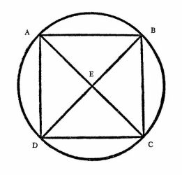
Рис. 102.
Треугольник и квадрат в круге как источник происхождения цифр: арабских и римских
(Пушкин А.С. Произведения. Петербург. Издание Анненкова, 1855. Т. 5. С. 16).

ОВАЛЬНАЯ ФОРМА. СВОБОДНАЯ ФОРМА
Через равномерно сплющенный круг, дающий в результате овал, можно перейти далее к свободным основным плоскостям, которые не имеют углов, но точно так же, как и углы, выходят за пределы геометрических форм. И здесь основные законы неизменны и узнаваемы в самых сложных формах.
Все, что здесь в самых общих чертах было сказано об ОП, должно быть осмыслено как основополагающая система, как подход к внутренним напряжениям, которые проявляют свое действие, так сказать, плоскостно.

ФАКТУРА
ОП материальна, имеет чисто материальное происхождение и зависит от характера своего изготовления. Как уже было отмечено выше, процесс изготовления располагает самыми различными вариантами фактур: гладкая, шероховатая, зернистая, колючая, блестящая, матовая и, наконец, рельефная поверхности, которые особенно усиливают внутреннее действие ОП
1. изолированно и
2. во взаимодействии с элементами.
Разумеется, свойства поверхности зависят исключительно от качеств материала (холст и его вид, штукатурка и характер ее обработки, бумага, камень, стекло и т.д.) и от связанных с материалом инструментов, обращения с ними и применения. Фактура, о которой мы не сможем говорить здесь более подробно, как и всякое другое средство [выразительности], обладает конкретными, но эластичными и гибкими возможностями и, условно говоря, может развиваться в двух направлениях:
1. фактура избирает параллельный с элементами путь и поддерживает их, таким образом, преимущественно внешне, или она
2. используется по принципу противопоставления, то есть находится во внешнем противоречии с элементами и поддерживает их внутренне.
Между ними возможны различные варианты.
Помимо материала и инструмента изготовления материальной ОП необходимо, разумеется, в той же мере учитывать материал и инструмент для изготовления материальной формы элементов, что входит уже в сферу детального композиционного учения.
Указания такого рода чрезвычайно важны, поскольку все упомянутые технологии с их внутренней логикой могут служить не только построению материальной плоскости, но и оптическому уничтожению этой плоскости.

ДЕМАТЕРИАЛИЗОВАННАЯ ПЛОСКОСТЬ
Прочное (материальное) размещение элементов на прочной более или менее жесткой и доступной глазу ОП и, наоборот, «парение» материально невесомых элементов в не поддающемся определению (нематериальном) пространстве – это в корне различные, диаметрально противоположные явления. Всецело материалистический взгляд, который, естественно, должен распространяться и на явления искусства, органично привел к исключительно высокой оценке материальной плоскости со всеми ее производными. Этой односторонности искусство обязано здоровым, неизбежным интересом к ремеслу, к техническим знаниям и особенно к основательному контролю «материала» в. целом. Особенно интересно, что эти обширные знания, как было уже сказано, совершенно необходимы не только ради материального изготовления ОП, но и для ее дематериализации во взаимодействии с элементами – путь от внешнего к внутреннему.

ЗРИТЕЛЬ
Необходимо особо подчеркнуть, что «ощущение парения» зависит не только от упомянутых условий, но и от внутреннего настроя зрителя, чей глаз способен видеть одним, или другим, или сразу двумя способами: если недостаточно развитый глаз (что, естественно, связано с психикой) не может ощущать глубины, то он не будет в состоянии в такой мере обособиться от материальной плоскости, чтобы воспринять неопределимое пространство. Верно настроенный глаз способен до определенной степени воспринимать плоскость, необходимую произведению, как таковую, либо, когда она принимает пространственную форму, предполагать ее. Простой комплекс линий может быть в итоге воспринят двумя способами: либо он слился в единое целое с ОП, либо он свободно располагается в пространстве. Точка, впивающаяся в плоскость, тоже в состоянии освободиться от нее и свободно «парить» в пространстве ⁶⁰.
Точно так же, как изображенные внутренние напряжения ОП сохраняются и у сложнейших ее форм, они способны переноситься с дематериализованной плоскости в не поддающееся определению пространство. Закон не утрачивает своего действия. Если верна точка отсчета, если выбранное направление верно, цель не может не быть достигнута.

ЦЕЛЬ ТЕОРИИ
Цель теоретического исследования такова:
1. найти живое,
2. сделать его пульсацию ощутимой и
3. обнаружить в живом целесообразное.
Таким образом собираются живые факты – как отдельные явления, так и их взаимосвязи. Извлечь из этого материала окончательные выводы – задача философии и в высшем смысле синтетическая работа.
Эта работа ведет к откровениям во Внутреннем – насколько это может быть дано каждой эпохе.

ТАБЛИЦЫ

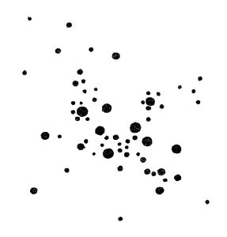
1. Холодное напряжение к центру
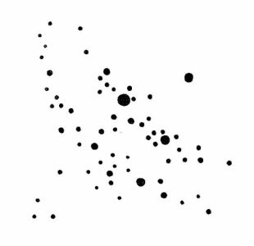
2. Процесс высвобождения
(намечающаяся диагональ d-а)
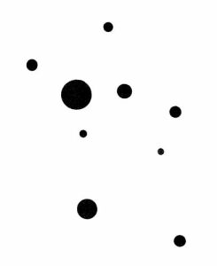
3. Девять точек в восхождении
(подчеркнутая весом диагональ d-а)
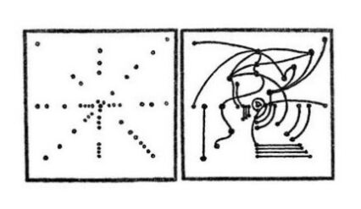
4. Горизонтально-вертикально-диагональная точечная схема
для свободной линеарной композиции
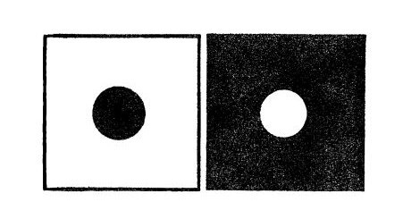
5. Черная и белая точки как простейшие цветовые величины
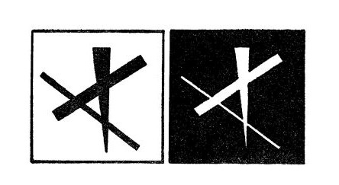
6. То же самое в линеарной форме
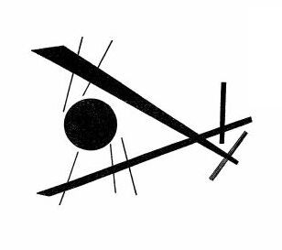
7. С точкой у границы плоскости
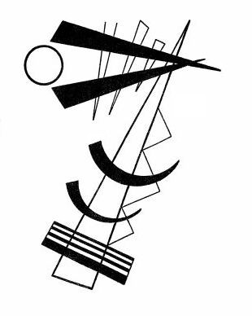
8. Подчеркнутые массы в черно-белом
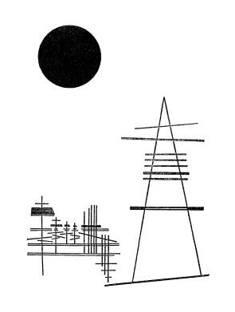
9. Тонкие линии удерживают положение тяжелой точки
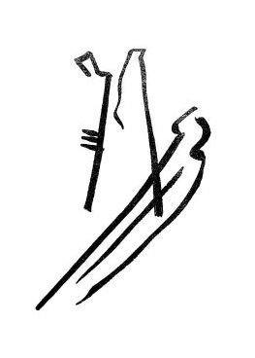
10. Графическое строение фрагмента «Композиции 4» (1911)
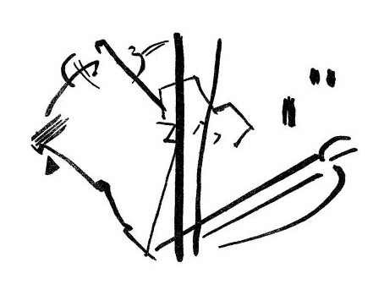
11. Линеарное строение «Композиции 4» –
вертикально-диагональное восхождение
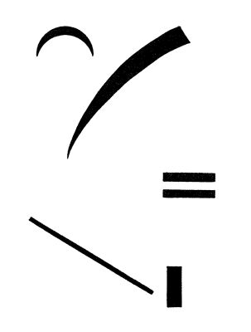
12. Эксцентрическое построение, причем
эксцентрическое подчеркнуто зарождающейся плоскостью
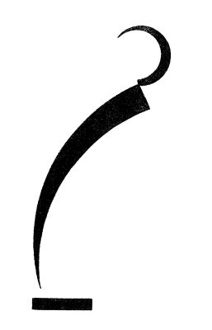
13. Две кривые на одной прямой
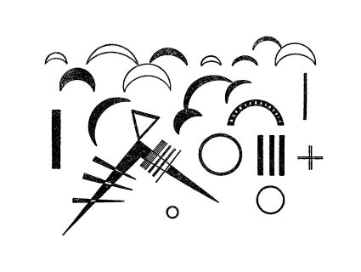
14. Горизонтальный формат способствует
общему напряжению малонапряженных одиночных форм
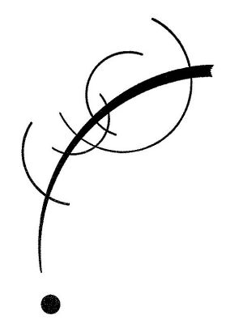
15. Свободная кривая на точке – созвучие геометрически криволинейных (линий)
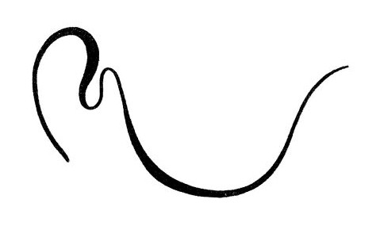
16. Свободно волнообразная (линия) с нажимом горизонтальное положение
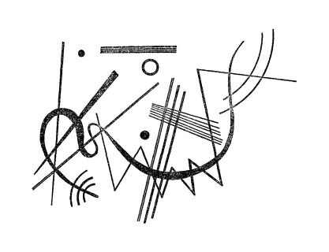
17. Та же волнообразная в окружении геометрических [форм]
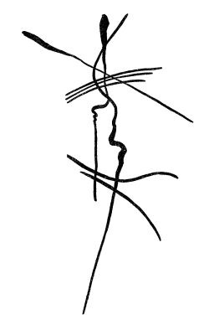
18. Простой и однородный комплекс
нескольких свободных (линий)
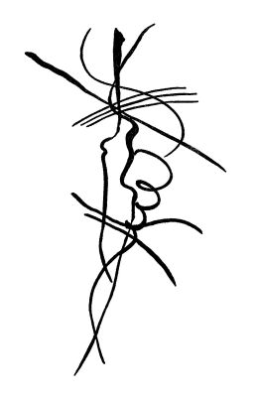
19. Тот же комплекс, усложненный [введением] свободной
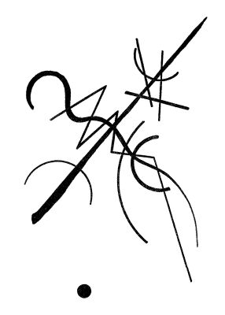
20. Диагональные напряжения и сопротивления с точкой,
приводящей к внутренней пульсации
всю внешнюю конструкцию
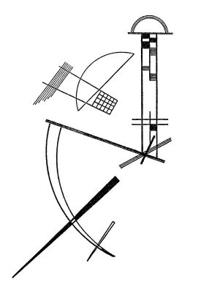
21. Двузвучие – холодное напряжение прямых, теплое напряжение кривых,
скованное раскрепощается, пассивное концентрируется
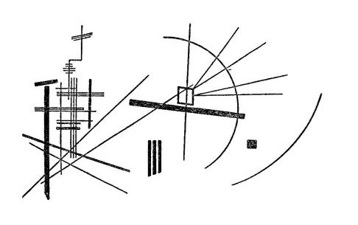
22. Схематизированная вибрация цвета,
достигнутая минимумом цвета (черный)
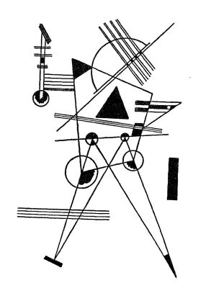
23. Внутренние взаимоотношения комплекса
из прямых с кривой (линией) (левое с правым).
К картине «Черный треугольник» (1925)
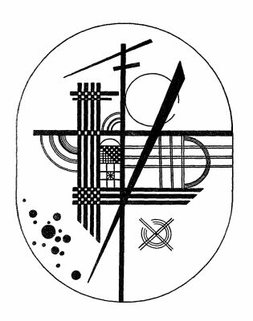
24. Горизонтально-вертикальное построение противоположных диагоналей
и точечных напряжений – схема картины «Интимное сообщение» (1925)
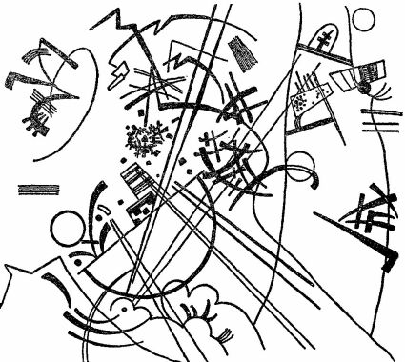
25. Линеарное строение картины «Маленькая мечта в красном» (1925)

ПРИМЕЧАНИЯ

[1] Например, композиционное построение трех основных плоскостей как основы конструкции в произведении. В остаточном виде эти принципы еще недавно (а быть может, и до сих пор) использовались в художественных академиях.
[2] О чем тут же появилась книга Синьяка «От Делакруа к неоимпрессионизму». [М., 1913] (по-немецки: Charlottenburg, 1910).
[3] См. о взаимосвязи элементов цвета и формы мою статью «Die Grundelemente der Form» im «Staatl. Bauhaus 1919–1923», Weimar–München, S. 26 и цветную таблицу V.
[4] Существует геометрическое обозначение точки через О = origo, что означает начало, или исток. Геометрическая и живописная позиции накладываются друг на друга, и символически точка обозначается как «Первоэлемент» (Rudolf von Koch. Das Zeichenbuch. Offenbach a. M., 1926).
[5] Ср.: Heinrich Jacoby. Jenseits von «musikalisch» und «unmusikalisch». Stuttgart: Verlag F. Enke, 1925. Разница между «материалом» и звуковой энергией (с. 48).
[6] Причина этого разделения чисто внешняя, и было бы логичнее, если необходима четкая формулировка, разделить живопись на рукотворную и печатную, что с полным правом объясняется техникой создания произведений. Понятие «графика» утратило ясность – нередко к графике относят и акварель, что может служить лучшим свидетельством путаницы в усвоенных нами понятиях. Акварель, написанная рукой, это произведение живописи, или, в точном обозначении, рукотворная живопись. Та же самая акварель, воспроизведенная литографически, – это произведение, строго говоря, печатной живописи. В качестве определяющего различия можно ввести обозначение «черно-белой» или «цветной» живописи.
[7] К примеру, подобные попытки были поначалу предприняты во Всероссийской академии художественных наук в Москве в 1920 г.
[Элемент «времени» указан Кандинским среди категорий, требующих отдельного анализа и в плане работ по монументальному искусству для ИНХУК (1920 г.). – Прим. ред.]
[8] С моим решительным переходом к абстрактной живописи элемент времени в ней стал для меня непреложно ясен, и с тех пор я пользуюсь им практически.
[9] Это утверждение станет ясным в полной мере в подробном изложении во фрагменте об основной плоскости.
[10] С этой проблемой связан особый «современный» вопрос: может ли возникнуть произведение чисто механическим путем? В случае самых примитивных числовых построений здесь следует дать положительный ответ.
[11] Точка (фр.). – Прим. ред.
[12] То, что точка всегда сохраняла для музыкантов силу своей более или менее осознаваемой привлекательности, заложено в самой ее природе, и отчетливее всего это демонстрируют «удержанные противосложения» Брукнера, глубокое внутреннее содержание которых можно ощутить под внешней оболочкой: «И даже если в этом (изумление по поводу точек после подписей и на дверных табличках) болезненная форма самопринуждения, то все же [это] не дело рук безумца, помешанного на точках; если знаешь натуру Брукнера, в особенности характер его научного поиска (и в его музыкальных теоретических трудах в том числе), то находишь психологическое объяснение его тяге к ускользающему первоначальному единству всех пространственных построений. Он, в сущности, искал повсюду замыкающие внешние точки, от них происходили для него бесконечные величины, и в них он возвращался к первому элементу». Kurt E. Bruckner. Berlin, В. I. S. 110.
[13] В этих переводах мне оказал ценнейшую помощь господин генеральный музыкальный директор Франц фон Хёсслин, за что я и выражаю мою сердечную благодарность.
[14] Совершенно другой случай, естественно, – разложение плоскости на точки, проистекающее из технической необходимости, как, например, в цинкографии, где точечная разбивка неизбежна, – точка не играет здесь самостоятельной роли и, насколько это вообще позволяет техника, умышленно подавлена.
[15] См., например, характеристику желтого и синего в моей книге «О духовном в искусстве». Осторожное применение понятий особенно важно в анализе «графической формы», поскольку именно здесь направление играет определяющую роль. Нужно с сожалением констатировать, что живопись в наименьшей степени располагает точной терминологией, что невероятно осложняет научную работу, а иногда и делает ее просто невозможной. Здесь необходимо начать с начала, и первейшей предпосылкой является создание словаря терминов. Попытка, уже предпринятая в Москве (около 1919 года), к сожалению, не принесла результатов. Вероятно, время тогда еще не пришло.
[Очевидно, имеется в виду проект «Symbolarium» или «Словарь символов» под редакцией П.А. Флоренского и сотрудника РАХН А.И. Ларионова. Работа эта осталась незаконченной, о характере ее можно судить по сохранившейся статье П.А. Флоренского «Точка» (1922). – Прим. ред.]
[16] См. «О духовном в искусстве», где я называю черный цвет – символом смерти, а белый – символом рождения. То же самое может быть с полным правом сказано о горизонтали и вертикали – плоскости и высоте. Первая – лежит, вторая – стоит, идет, перемещается, наконец – восходит ввысь. Несущая – растущая. Пассив – актив. Условно: женское – мужское.
[17] На эту исключительность следует ожидать сильной реакции, но не в форме спасения в прошлом, как порой происходит сейчас. Бегство в прошедшее можно было часто наблюдать в последние десятилетия: греческая «классика», итальянское кватроченто, поздний Рим, «примитивное» искусство («дикие», в частности), сейчас в Германии – немецкие «старые мастера», в России – иконы и т.д. Во Франции – более скромные обращения из «сегодня» во «вчера» – в противоположность немцам и русским, погружающимся в бездонные глубины. Будущее кажется «современным» людям пустым.
[18] Между красным, серым и зеленым можно провести параллели в различных отношениях: красный и зеленый – переход от желтого к синему, серый – от черного к белому и т.д. Это входит в учение о цвете. Указания см. «О духовном в искусстве».
[19] См.: Кандинский В. О духовном в искусстве // Кандинский В. Точка и линия на плоскости. Далее ссылки на это изд.: Кандинский В. СПб., 2001. С. 100–101.
[20] Помимо интуитивных переводов в этом направлении необходимы последовательные лабораторные эксперименты. Было бы разумно каждое требующее перевода явление первоначально оценивать по содержанию в нем лирического или драматического и затем искать подходящую форму в соответствующей данному случаю области линеарного. Кроме того, анализ только что затронутых «переводных произведений» мог бы пролить яркий свет на этот вопрос. В музыке примеры подобных переводов многочисленны: музыкальные картины явлений природы, музыкальные формы для произведений других видов искусства и т.д. Важные опыты были проделаны в этом направлении русским композитором А.А. Шеншиным – «Годы странствий» Листа, восходящие к «Pensieroso» («Мыслителю») Микеланджело и «Sposalizio» («Обручению») Рафаэля.
[Очевидно, имеются в виду исследования по параллельному анализу произведений пластических искусств и музыки, проведенные А.А. Шеншиным на университетских семинарах изобразительных искусств, в ИНХУК и РАХН. Ссылки на его работы «Лист и Микеланджело» и «Лист и Рафаэль», ставшие темой публичных докладов, неоднократно встречаются у Кандинского. – Прим. ред.]
[21] См. «О духовном в искусстве», с таблицами II и V. «Основные элементы» в Bauhausbuch, Bauhaus–Veriag, 1923.
[22] Там же.
[23] В химии в подобных случаях используется не знак равенства, а знак , указывающий на взаимозависимость. Моя задача здесь – указать на «органические» взаимосвязи между элементами живописи. Даже в случаях, когда невозможно доказать их идентичность, то есть непреложно обосновать, я хочу расстановкой двойной стрелки подчеркнуть их внутренние связи. В подобных случаях нельзя дать себя запугать возможными ошибками: истина нередко открывается в заблуждениях.
[24] Происхождение круга представлено в анализе кривых – подход и последующее утверждение. Круг в любом случае стоит особняком среди трех простейших форм, – прямые не в состоянии его образовать.
[25] Точные наблюдения требуемых отличий, не только в отношении «наций», но и расы, могут быть установлены без особенных осложнений, если подобные исследования будут предприниматься планомерно и точно. В отдельных случаях, приобретающих нередко неожиданное значение, могут встречаться непреодолимые препятствия – появляющиеся у истоков культуры как частности, но усложняющие в своих преломлениях дальнейшее развитие. С другой стороны, в процессе планомерной работы чисто внешние явления принимаются во внимание меньше, а в теоретической работе подобного рода могут быть вообще опущены, что, конечно, немыслимо для совершенно «позитивистского» метода. Однако и в подобных «простых» случаях односторонний подход может привести лишь к односторонним выводам. Было бы недальновидно считать, что народ совершенно «случайно» помещен в определенную географическую среду, определяющую его дальнейшее развитие. И столь же малоубедительно утверждение, что творческую силу народа формируют и направляют исходящие в итоге из него же самого политические и экономические условия. Цель творческой силы – это внутреннее начало, и это внутреннее не может исходить из одного лишь внешнего.
[26] См.: Кандинский В. СПб., 2001. С. 95–96.
[27] Правильным отклонением от круга является спираль (рис. 37), в которой сила, действующая изнутри, в неизменной степени превосходит внешнюю. Итак, спираль – это равномерно смещенный круг. Однако для живописи помимо этого различия намного существеннее другое: спираль – это линия, в то время как круг – это плоскость. Эту чрезвычайно важную для живописи разницу геометрия не учитывает: помимо круга эллипс, лемнискат и подобные плоскостные формы обозначаются в ней как линии (криволинейные). И примененное здесь определение «кривая» вновь не соответствует более точной геометрической терминологии, которая со своих позиций и на основании формул должна применять классификации, не допускающие отклонений и непригодные в этом смысле для живописи, – парабола, гипербола и т.д.
[28] Идентичность основных элементов в пластике и архитектуре отчасти объясняет нынешнее успешное истребление пластики архитектурой.
[29] Приведенный здесь перечень основных элементов в различных искусствах необходимо считать лишь предварительным. Даже общепринятые понятия весьма туманны.
[30] И это – яркий пример необходимости одновременного применения интуиции и расчета.
[31] См. ясные указания в книге «О духовном в искусстве» и в моей статье «О сценической композиции» в «Синем всаднике».
[32] О звучаниях «левого», «правого» и их напряжениях – далее в разделе «Основная плоскость» Воздействия справа и слева можно проверить, приложив к книге зеркало, а нижнее и верхнее – перевернув книгу. «Зеркальное отражение» и «Переворот вверх ногами» – еще довольно таинственные вещи, очень важные для учения о композиции.
[33] Некоторые таблицы, занимающие целую страницу, в этой книге приводят наглядные примеры тому (см. приложения).
[34] Средство приближения-к-самой-границе, естественно, выходит далеко за рамки проблемы линия-плоскость в отношении других элементов живописи и их применения, например, цвету это средство известно в еще большей степени и он располагает здесь бесчисленными возможностями. Также и основная плоскость оперирует этим, что вместе с другими средствами выразительности входит в правила и законы композиционной науки.
[35] См.: Кандинский В. СПб., 2001. С. 128.
[36] Повторение фразы у других инструментов на той же высоте следует рассматривать как цвето-качественное.
[37] Линия органично вырастает из точки.
[38] При измерениях высоты тона в физике используются специальные приборы, механически проецирующие колеблющийся звук на плоскость и сообщающие, таким образом, музыкальному звуку отчетливую графическую форму. Подобное же происходит и с цветом. Во множестве важных случаев художественная наука может уже сегодня пользоваться точными графическими построениями как материалом для синтетического метода.
[39] Взаимоотношения живописных средств со средствами других видов искусства и в итоге – с проявлениями других «миров» можно очертить здесь лишь поверхностно. Собственно «переводы» и их возможности, как вообще перевод различных явлений в соответствующие линеарные («графические») и цветовые («живописные») формы, требуют углубленного изучения – линеарного и цветового выражения. Принципиально нет сомнений, что каждое явление каждого мира допускает подобное выражение – выражение его внутренней сущности, – будь то гроза, И.-С. Бах, страх или космический процесс, Рафаэль, зубная боль, «высокое» или «низкое» явление, «высокое» или «низкое» переживание. Единственная опасность – увязнуть во внешнем и пренебречь содержанием.
[40] Особенный и очень важный случай в технике – использование линии как графического эквивалента числа. Автоматическое проведение линии (как это применяется в метеорологических наблюдениях) – это точное графическое выражение нарастающей и спадающей силы. Это изображение позволяет сократить использование чисел до минимума, – линия замещает число. Возникающие при этом таблицы наглядны и доступны даже дилетанту (рис. 67). Подобный же метод – выразить посредством движения линий развитие или моментальное состояние – уже многие годы используется в статистике, причем эти таблицы (диаграммы) чертятся от руки и являются результатом длительной педантичной работы. Этот метод применяется и в других науках (см. в астрономии «световые дуги»).
Рис. 67. Преобразование волны напряжения в физике, в графическом изображении Феликса Ауэрбаха
[41] Поучительный пример являет собой особая техническая конструкция – мачта, сооружаемая для передачи электричества (рис. 69). Здесь можно получить впечатление от «технического леса», очень схожего с «естественным лесом»: уплощенных пальм или елей. Графическое построение подобной мачты пользуется исключительно двумя графическими первоэлементами – линией и точкой.
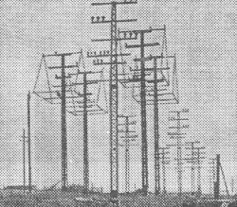
Рис. 69. Лес мачт высокого напряжения
[42] Появление листьев на побеге происходит столь точным образом, что находит себе выражение в математической формуле (числовом выражении) – а в науке сведено к спиралеобразной схеме (рис. 72). Сравни выше геометрические спирали (рис. 37).

Рис. 72. Схема роста листьев  (последовательное появление листьев на побеге)  «Основная спираль» |  | 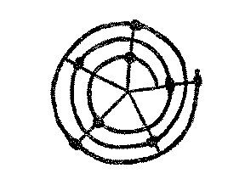

[43] То, что в последние годы строгая геометрическая конструкция в живописи представляется художникам особенно важной, имеет две причины:
1. необходимое и естественное использование абстрактного цвета во «внезапно» пробудившейся архитектуре, где цвет выполняет роль, подчиненную общей цели, и для чего «чистая» живопись неосознанно подошла к «горизонтально-вертикальному», и
2. затронувшая и живопись естественная потребность вернуться к элементарному и искать это элементарное не столько в самих элементах, сколько в их построении. Это стремление заметно помимо искусства в меньшей или большей степени во всех областях сознания «нового» человека, как переход от простейшего к сложному, который в долгом или скором времени, но непременно получит продолжение. Ставшее автономным абстрактное искусство и в этом подчиняется законам природы и вынуждено, как некогда природа, которая скромно начиналась с протоплазмы и клеток, постепенно переходить ко все более сложным организмам. Абстрактное искусство сегодня также создает простейшие или более или менее простые художественные организмы, дальнейшее развитие которых нынешний художник может предполагать лишь в самых неопределенных чертах и которые его привлекают, возбуждают и одновременно успокаивают при взгляде на открывающуюся перспективу. Стоит отметить здесь для примера, что сомневающиеся в будущем абстрактного искусства рассчитывают на уровень развития амфибий, значительно удаленный от развитых позвоночных и представляющий не конечный результат творения, а «начала».
[44] В достаточно узких рамках данного сочинения удается лишь бегло коснуться этих важнейших вопросов: они относятся к композиционному учению. Здесь стоит лишь подчеркнуть, что элементы различных творческих областей одни и те же и демонстрируют свое различие лишь в построении. И все приведенные здесь примеры следует рассматривать именно в таком качестве.
[45] Пример оплодотворяющего влияния живописи на другие виды искусства. Разработка этой темы безусловно приведет к поразительным открытиям в истории развития всех искусств.
[46] Например, исключение цвета или, по крайней мере, сведение его до минимального звучания в целом ряде кубистических произведений.
[47] Необходимо еще упомянуть, что эти три техники имеют социальное значение и обнаруживают в связь с социальными формами. Офорт наделен безусловно аристократической натурой: он может дать лишь немного хороших оттисков, которые, кроме того, каждый раз выходят иначе, так что каждый оттиск – уникален. Гравюра на дереве дает более многочисленные и равноценные оттиски, но чрезвычайно неудобна для применения цвета. Литография, напротив, способна произвести практически неограниченное количество оттисков стремительно и чисто механическим путем и благодаря все более развитому использованию цвета приближается к написанной кистью картине и всякий раз представляет собой некий эрзац картины. В этом отчетливо проявляется демократическая природа литографии.
[48] Такие категории, как «движение», «восхождение», «падение» и т.д., заимствованы из материального мира. На живописной ОП их следует понимать как живущие в элементах напряжения, которые могут преображаться напряжениями самой ОП.
[49] Очевидно, эту установку впоследствии переносят на готовое произведение, и, вероятно, не только художники, но и объективные зрители, на которых художник должен в некоторой степени рассчитывать, например, если он считается со взглядом объективного зрителя на произведения других художников. Возможно, и эту установку (лежащее от меня справа находится справа) можно объяснить реальной невозможностью для нас относиться к картине совершенно объективно и совершенно исключить субъективное.
[50] Не случайно столь явственно родство квадрата с красным. Квадрат  красный.
[51] См. «О духовном в искусстве».
[52] Естественно, обнаженная натура требует особенно вытянутого вверх формата.
[53] Ср. рис. 79 – ось, отклонившуюся к верхнему правому углу.
[54] Было бы достойной задачей исследовать различные произведения с отчетливо диагональным построением на предмет вида диагоналей и по поводу их внутренней связи с живописным содержанием этих произведений. Я, например, применял диагональное построение разнообразно, отдав себе в том отчет лишь позже. На основании вышеприведенной формулы «Композицию I» (1910), например, можно определить так: построение cb и da с энергичным акцентом на cb – это костяк произведения.
[55] В I формы двигаются в направлении обычного напряжения квадрата, в II – в направлении гармонической диагонали.
[56] «Сегодня» слагается из двух противоположностей – тупиков и рубежей – с сильным перевесом в пользу первого. Преобладание тупиков отрицает само понятие культуры: время насквозь бескультурно, хотя некоторые зародыши будущей культуры появляются то там, то здесь – на рубежах. Эта тематическая дисгармония – легко заметный «признак» современности.
[57] В подобных экспериментах разумнее доверяться первому впечатлению, поскольку восприятие быстро утомляется и дает свободу воображению.
[58] Это усиленное напряжение и склеенность с верхней границей дают линии во втором случае более долгое существование, чем в первом.
[59] Прилагаемые композиционные таблицы освещают эти случаи.
[60] Ясно, что преобразование материальной плоскости и связанный с этим всеобщий характер соединенных с ней элементов в некоторых отношениях должны иметь очень важные последствия. Среди них одна из важнейших трансформаций – восприятие времени: пространство идентично глубине и, таким образом, уходящим в глубину элементам. Не случайно я обозначил пространство, возникающее благодаря дематериализации, как «неопределимое», – его глубина, в сущности, иллюзорна и потому не подлежит точному измерению. Время, таким образом, не может иметь в этих случаях числового выражения и потому воздействует и действует лишь относительно. С другой стороны, с живописной точки зрения иллюзорная глубина является реальной и потому требует определенного, пусть и не подвластного измерению, времени для прослеживания уходящих в глубину элементов формы. Итак: преображение материальной ОП в неопределимом пространстве дает возможность для увеличения меры времени.
// Кандинский В. Точка и линия на плоскости. – СПб.: Азбука-классика, 2005. – С. 63–232.
Перевод с немецкого Елены Козиной
К библиографии

Василий Кандинский. Желтый, красный, голубой / Yellow-Red-Blue. 1925.
Oil on canvas. 127 x 200 cm.
Musée National d'Art Moderne, Centre Georges Pompidou, Paris.

